

**Laporan Kerja Praktek**

**Perancangan Sistem Informasi Pertanian Bawang Merah  
Pada Penelitian Center of Excellence ( CoE ) Universitas Dian Nuswantoro**

Disusun Oleh :

|  |  |  |
| --- | --- | --- |
| **Nama** | **:** | **Muhammad Riza Noor Saputra** |
| **Nim** | **:** | **A12.2019.06306** |
| **Program Studi** | **:** | **S1 – Sistem Informasi** |

**Fakultas Ilmu Komputer**

**Universitas Dian Nuswantoro  
Semarang**

**2022**



**Laporan Kerja Praktek**

**Perancangan Sistem Informasi Pertanian Bawang Merah  
Pada Penelitian Center of Excellence ( CoE ) Universitas Dian Nuswantoro**

Laporan ini disusun sebagai salah satu syarat pada mata kuliah Kerja Praktek pada Program Studi Sistem Informasi Fakultas Ilmu Komputer Universitas Dian Nuswantoro

Disusun Oleh :

|  |  |  |
| --- | --- | --- |
| **Nama** | **:** | **Muhammad Riza Noor Saputra** |
| **Nim** | **:** | **A12.2019.06306** |
| **Program Studi** | **:** | **S1 – Sistem Informasi** |

**Fakultas Ilmu Komputer**

**Universitas Dian Nuswantoro  
Semarang**

**2022**

Persetujuan Dosen Pembimbing Kerja Praktek

**Perancangan Sistem Informasi Pertanian Bawang Merah  
Pada Penelitian Center of Excellence ( CoE ) Universitas Dian Nuswantoro**

Oleh :

|  |  |  |
| --- | --- | --- |
| Nama | : | Muhammad Riza Noor Saputra |
| Nim | : | A12.2019.06306 |
| Program Studi | : | S1 – Sistem Informasi |
| Masa Kerja Praktek | : | Agustus 2022 – Desember 2022 |

Telah diperiksa dan disetujui oleh pembimbing KP untuk memenuhi sakah satu syarat mata kuliah Kerja Praktek pada Program Studi Sistem Informasi – S1 Fakultas Ilmu Komputer Universitas Dian Nuswantoro.

Semarang, 12 Desember 2022

**Menyetujui**

|  |  |  |
| --- | --- | --- |
| **Penyelia** |  | **Pembimbing KP** |
|  |  |  |
| **Dr. Farrikh Alzami M.Kom NPP. 0686.11.2013.534** |  | **Aris Nurhindarto, M.Kom NPP. 0686.11.1991.011** |
|  | **Mengetahui** |  |
|  | **Ketua Program Studi SI** |  |
|  |  |  |
|  | **Sri Winarno, Ph.D NPP. 0686.11.1998.142** |  |

# Abstrak

Muhammad Riza Noor Saputra (A12.2019.06306)

Perancangan Sistem Informasi Pertanian Bawang Merah  
Pada Penelitian Center of Excellence ( CoE ) Universitas Dian Nuswantoro

(x + 54 halaman : gambar 45; tabel 1; 1 lampiran )

Indonesia merupakan negara agraris yang sebagian besar wilayahnya mencakup sektor pertanian. Sektor pertanian merupakan salah satu sektor di bidang ekonomi yang memiliki arti dan kedudukan penting dalam pembangunan nasional. Tanaman bawang merah merupakan salah satu komoditas hortikultura yang cukup potensial. Hal ini dikarenakan hingga saat ini jenis komoditas bawang merah secara luas dan umum telah banyak dikembangkan oleh masyarakat dan mempunyai peluang yang cukup baik. Perkembangan Teknologi Informasi saat ini telah berkembang dengan begitu cepat sehingga menyebabkan tingkat pertumbuhan yang cepat dari berbagai sektor seperti Perekonomian, perdagangan hingga sektor pemerintahan. Dan adanya teknologi yang terkomputerisasi membuat segala aktivitas dilakukan secara digital yang terintegrasi dengan sistem yang diterapkan di sektornya masing – masing. Penyebaran informasi kepada masyarakat pada saat ini sudah banyak perubahan sehingga masyarakat lebih mudah dalam menerima hal tersebut karena dengan bantuan kecanggihan teknologi informasi. Agar petani dapat menerima informasi – informasi maka dibuat sistem informasi pertanian berbasis website.

Kata Kunci : Sistem Informasi, Teknologi Informasi, Pertanian, Bawang Merah.

# Kata Pengantar

Puji syukur kepada Tuhan yang Maha Esa yang telah memberikan rahmat dan hidayah-Nya sehingga penulis dapat menyelesaikan Laporan Kerja Praktek dengan judul **“Perancangan Sistem Informasi Pertanian Bawang Merah Pada Penelitian Center of Excellence ( COE ) Universitas Dian Nuswantoro”** yang telah ditujukan sebagai salah satu syarat pada mata kuliah Kerja Praktek pada Program Studi Sistem Informasi Fakultas Ilmu Komputer Universitas Dian Nuswantoro Semarang.

Penulis mengucapkan terima kasih yang sebesar-besarnya kepada semua pihak yang telah membantu dalam proses penulisan Laporan Kerja Praktek ini, yaitu kepada:

1. Prof. Dr. Ir. Edi Noersasongko, M.Kom., selaku Rektor Universitas Dian Nuswantoro.
2. Dr. Drs. Abdul Syukur MM, selaku Dekan Fakultas Ilmu Komputer.
3. Sri Winarno, Ph.D, selaku Ketua Program Studi Sistem Informasi – S1.
4. Aris Nurhindarto, M.Kom. selaku Dosen Pembimbing Kerja Praktek yang telah memberikan bimbingan dan memberikan masukan kepada Penulis.
5. Dosen PIC Mahasiswa Penelitian Bersama Dosen selaku penyelia yang telah membimbing dan membantu memberikan banyak informasi selama melaksanakan Kerja Praktek.
6. Seluruh pegawai dan rekan magang Center of Excellence Udinus yang banyak memberikan pengalaman.
7. Bapak, Ibu, teman dan sahabat yang telah memberikan dukungan moril maupun doa.

Penulis menyadari bahwa mungkin masih terdapat kekurangan dalam menyusun laporan, sehingga pembuatan laporan Kerja Praktek ini sangat menerima segala kritik dan saran. Semoga bisa lebih bermanfaat dan menjadi wawasan serta pengetahuan baru bagi pembaca.

Semarang, 07 Desember 2022

Muhammad Riza Noor Saputra

A12.2019.06306

# Daftar Isi

Abstrak iv

Kata Pengantar v

Daftar Isi vi

Daftar Gambar viii

Daftar Tabel x

BAB 1 PENDAHULUAN 11

1.1 Latar Belakang 11

1.2 Tujuan Kerja Praktik 12

1.3 Manfaat Kerja Praktik 12

BAB 2 TEMPAT KERJA PRAKTEK 13

2.1 Lokasi tempat kerja praktek 13

2.2 Profil dan Sejarah Perusahaan 13

2.3 Visi dan Misi 15

2.3.1 Visi 15

2.3.2 Misi 15

2.4 Struktur Organisasi 15

2.5 Jenis Produk dan Jasa 16

2.5.1 E-CHNH 16

2.5.2 E-Health 16

2.5.3 E-UMKM 17

BAB 3 KEGIATAN KERJA PRAKTEK 21

3.1 Pelaksanaan kerja praktek 21

3.1.1 Penempatan Kerja Praktek 21

3.1.2 Kegiatan Kerja Praktek 21

3.2 Log Kegiatan Kerja Praktek 21

3.3 Pembahasan Log Kegiatan 23

3.4 Uraian dan Pembahasan 32

3.4.1 Analisis Proses Bisnis Yang Sedang Berjalan 32

3.4.2 Identifikasi Masalah 33

3.5 Usulan Solusi Proses Bisnis 33

3.5.1 BPMN 34

3.5.2 Use Case Diagram 36

3.5.3 Sequence Diagram 38

3.6 User Interface 44

BAB 4 KESIMPULAN DAN SARAN 52

4.1 Kesmipulan 52

4.2 Saran 52

Daftar Pustaka 53

Lampiran 54

# Daftar Gambar

Gambar 1 Revo Industry 4.0 14

Gambar 2 Life Cycle of Automation System 14

Gambar 3 Struktur Organisasi 15

Gambar 4. E-Nose 16

Gambar 5 Medical Device 17

Gambar 6Alat Pematian dan Sortir Lele 18

Gambar 7 Quadcopter 18

Gambar 8 Smart City 19

Gambar 9Aplikasi yang dibuat 19

Gambar 10 Aplikasi lainnya 20

Gambar 11 Pengenalan Proyek Smart Bawang 23

Gambar 12 Belajar Laravel 24

Gambar 13 Piranti (php 8, composer & laragon) 24

Gambar 14 Proses Pembuatan Project Laravel menggunakan CMD 25

Gambar 15 Pelatihan GIS/Pemetaan 25

Gambar 16 Pelatihan Connected Papper 26

Gambar 17 Membahas Skema Database 26

Gambar 18 Skema Database 27

Gambar 19 Revisi Skema Database 27

Gambar 20 Konsep Aplikasi Web 28

Gambar 21 Proses Koding Website 28

Gambar 22 Database Migration Pada Laravel 29

Gambar 23 Database PostgreSQL 29

Gambar 24 Course Nvidia Deeplearning 30

Gambar 25 Pengarahan dan Evaluasi 31

Gambar 26 Proses Pembuatan Route 31

Gambar 27 Dashboard Prototype 32

Gambar 28 BPMN Proses Bisnis yang Sedang Berjalan 32

Gambar 29 BPMN Usulan 34

Gambar 30 Use Case Proses Bisnis Smart Bawang 36

Gambar 31 Sequence Register dan Login 38

Gambar 32 Sequence Lokasi 39

Gambar 33 Sequence IoT 40

Gambar 34 Sequence Penanaman Bawang 40

Gambar 35 Sequence Pupuk 41

Gambar 36 Sequence Pestisida 42

Gambar 37 Sequence Panen 43

Gambar 38 Halaman Depan 44

Gambar 39 Laman Register dan Login 45

Gambar 40 Tampilan Dashboard Website 46

Gambar 41 Tampilan Data Lokasi 47

Gambar 42 Form Input Lokasi 47

Gambar 43 Tabel Data Penanaman Bawang 48

Gambar 44 Form Penanaman Bawang 48

Gambar 45 Tampilan Data dan Form Isi Pestisida 49

Gambar 46 Tabel Pupuk dan Form Pupuk 50

Gambar 47 Tampilan Data Panen dan Form Panen 51

# Daftar Tabel

Tabel 1 Log Kegiatan 21

# BAB 1 PENDAHULUAN

## Latar Belakang

Indonesia merupakan negara agraris yang sebagian besar wilayahnya mencakup sektor pertanian[1]. Sektor pertanian merupakan salah satu sektor di bidang ekonomi yang memiliki arti dan kedudukan penting dalam pembangunan nasional[2]. Sektor pertanian dibagi menjadi 5 yaitu tanaman pangan, hortikultura, peternakan, perikanan dan kehutanan[3]. Tanaman bawang merah merupakan salah satu komoditas hortikultura yang cukup potensial[4]. Hal ini dikarenakan hingga saat ini jenis komoditas bawang merah secara luas dan umum telah banyak dikembangkan oleh masyarakat dan mempunyai peluang yang cukup baik[5]. Komoditas ini juga merupakan sumber pendapatan dan kesempatan kerja serta mampu memberikan kontribusi yang cukup tinggi terhadap perkembangan ekonomi wilayah. Perkembangan Teknologi Informasi saat ini telah berkembang dengan begitu cepat sehingga menyebabkan tingkat pertumbuhan yang cepat dari berbagai sektor seperti Perekonomian, perdagangan hingga sektor pemerintahan[6]. Dan adanya teknologi yang terkomputerisasi membuat segala aktivitas dilakukan secara digital yang terintegrasi dengan sistem yang diterapkan di sektornya masing – masing. Penyebaran informasi kepada masyarakat pada saat ini sudah banyak perubahan sehingga masyarakat lebih mudah dalam menerima hal tersebut karena dengan bantuan kecanggihan teknologi informasi zaman sekarang.

Kegiatan penelitian yang dilakukan tentu untuk membantu petani, masyarakat dan organisasi terkait dalam kegiatan pertanian agar dapat mempermudah aktivitasnya yang masih dilakukan secara konvensional menjadi termonitoring dengan teknologi, sehingga diperlukan perancangan sistem informasi untuk mewujudkan impian itu.

Dengan adanya laporan ini penulis berharap dapat memberikan solusi atau saran yang dapat digunakan untuk menyelesaikan masalah mengenai proses pertanian yang masih konvensional menjadi pertanian yang memiliki teknologi yang dapat memonitoring kegiatan pertanian dengan bantuan teknologi.

## 1.2 Tujuan Kerja Praktik

Kerja praktik ini bertujuan untuk membuat rancangan sistem informasi stratefis pada bidang pertanian dengan menggunakan metode Business Process Model and Notation ( BPMN ) dan menghasilkan pemodelan proses sistem informasi strategis yang sesuai dengan kebutuhan pertanian.

## 1.3 Manfaat Kerja Praktik

Manfaat yang diharapkan dari penulisan laporan Kegiatan Kerja Praktek yaitu :

1. Bagi Penulis

Dengan melaksanakan kegiatan kerja praktek ini diharapkan penulis dapat mengimplementasikan pengalaman dan pengatahuan yang didapat dari kegiatan kerja praktek. Selain itu juga dapat menambah pengalaman dan pengetahuan yang telah didapatkan dari kegiatan kerja praktek dilapangan yang nantinya dapat diimplementasikan oleh penulis.

1. Bagi Center of Excellence (CoE) UDINUS

Dengan adanya Laporan Kerja Praktek “Perancangan Sistem Informasi Pertanian Bawang Merah Pada Penelitian Center of Excellence ( CoE ) Universitas Dian Nuswantoro” dapat membantu Center of Excellence ( CoE ) dalam mendapatkan hasil penelitian dan sehingga dapat mengembangkan sistem yang telah dirancang sedemikian rupa.

1. Bagi Akademik

Dengan adanya laporan Kegiatan Kerja Praktek yang dibuat penulis maka pihak akademik dapat memiliki dampak positif karena penulis mampu mengusulkan pengembangan sistem yang dimana menunjukan hasil pembelajaran yang sudah dilakukan oleh penulis.

# BAB 2 TEMPAT KERJA PRAKTEK

## 2.1 Lokasi tempat kerja praktek

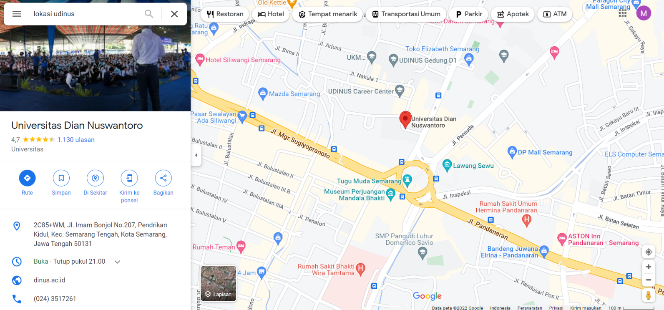Kegiatan Kerja Praktek dilaksanakan di Lab Center of Excellence ( COE ) yang berada di UDINUS (Universitas Dian Nuswantoro) yang berlokasi di lingkungan Kampus Universitas lebih tepatnya di Jl. Imam Bonjol No.207, Pendrikan Kidul, Kec. Semarang Tengah, Kota Semarang, Jawa Tengah.

## 2.2 Profil dan Sejarah Perusahaan



Pekembangan teknologi dan era revolusi industri 4.0 membuat perguruan tinggi dituntut untuk menjadi pusat penelitian dan kajian yang dapat dimanfaat-kan oleh masyarakat luas. Pentingnya penelitian sebagai dasar dalam pengambilan keputusan di masa depan, terutama dalam menghadapi tantangan revolusi industri.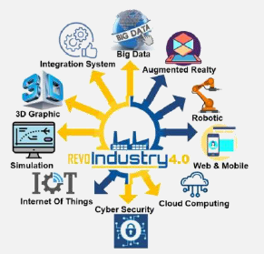

Gambar Revo Industry 4.0

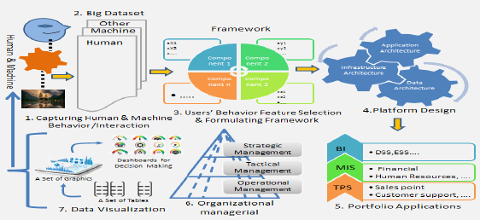Center of Excellence (CoE) hadir menjawab tantangan penelitian di era revolusi industri 4.0 dengan berfokus pada “artificial intelligence”. Proses kerja CoE digambarkan ke dalam pendekatan “the End-to-End Life Cycle of Automation System”, dimana berarti bahwa apapun dapat menjadi sumber data, yang dikumpulkan dan diproses sehingga menjadi suatu pola dan bermaksan sehingga berguna bagi pemangku kepentingan untuk mengambil keputusan.

Gambar Life Cycle of Automation System

## 2.3 Visi dan Misi

### 2.3.1 Visi

Menjadi pusat unggulan inteligensi artifisial dalam mendukung universitas sebagai pilihan utama dalam hal teknologi informasi dan kewirausahaan dalam lingkup lokal, regional, nasional dan internasional

### 2.3.2 Misi

* Mengkaji bidang kesehatan dengan pendekatan big data dan deep learning;
* Mengkaji berbagai jaringan kesehatan secara terintegrasi;
* Merintis upaya pembentukan sistem informasi klinis;
* Merintis upaya pengkajian menuju m-health dan telemedicine;
* Mengkaji perancangan E-UMKM berbasis web;
* Mengkaji penerapan e-commerce dalam jejaring UMKM;
* Mengkaji sistem pengelolaan konsumen dan mitra usaha;
* Mengkaji dan menjadi basis data E-CHNH sebagai penghubung antara arsip nasional, perpustakaan, dan museum;
* Mengkaji dan menjadi jembatan antara berbagai komunitas budaya dan pemerintah, serta antara individu, ahli, dan institusi budaya;
* Mengkaji dan merintis berbagai penelitian E-CHNH dalam berbagai aspek budaya terkait: data, pelaku, proses, waktu, jaringan, dan motivasi budaya.

## 2.4 Struktur Organisasi

Gambar Struktur Organisasi

## 2.5 Jenis Produk dan Jasa

### 2.5.1 E-CHNH

E-cultural heritage and natural history. Mengkaji fenomena alam (tsunami, gunung meletus, gempa, dan lainnya) sebagai sumber data yang akan dikumpulkan sebagai “big data” dan dianalisis menggunakan machine dan deep learning. Pengembangan dilakukan melalui penelitian tentang gamelan, batik, dan cerita rakyat (sejarah).

### 2.5.2 E-Health

Mengkaji bidang kesehatan dengan pendekatan big data dan deep learning, serta berfokus pada isu Tuberkulosis dan penyakit menular lainnya. Salah satu penelitian dalam pemanfaatan AI dalam E-Health adalah pengembangan alat deteksi dini “E-Nose”.

A. e-nose

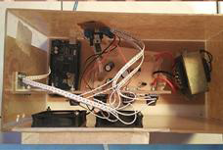     

Gambar . E-Nose

Bersama PT BUMA membuat pendeteksi kualitas air sungai berbasis AI. E-nose telah memiliki roadmap jelas dan mendapat pendana-an hampir tiap tahun. Selain itu, beberapa produknya telah mulai mengarah ke komersialisasi produk.

B. Medical Device



Gambar Medical Device

Bersama PT BUMA membuat instrumen deteksi kadar gula darah; monitoring jantung, hipoksemia, dan level autis jarak jauh; toilet laboratorium; deteksi posisi otot pra operasi strabismus berbasis AI.

### 2.5.3 E-UMKM

Mengkaji riset yang mendukung proses bisnis dari hulu ke hilir, baik dari sisi teknis (device utama dan penunjang) hingga sistem pengambil-an keputusan, dan management.

A. Robot Industri



Gambar Alat Pematian dan Sortir Lele

Bersama CV Mina Indo Sejahtera membuat alat pemrosesan lele layak ekspor yang terdiri dari: alat pematian lele dan alat sortir lele.

B. Quadcopter



Gambar Quadcopter

Selain itu, kelompok periset juga melakukan penelitian tentang “*quadcopte*r” dan mesin laboratorium BTA (bekerjasama dengan Balkesmas Semarang). Pendanaan internal Udinus, untuk masa 2 tahun.

C. Smart City

Gambar Smart City



Pengembangan produk AI berbasis IoT yang digunakan untuk smart house; monitoring energi surya dan kualitas air sungai; Semarang dan Kediri Smart City; Aplikasi SMK Polri; IoT kesehatan, aspal plastik serta IoT masyarakat dan lingkungan.

D. Aplikasi

Gambar Aplikasi yang dibuat



Gambar Aplikasi lainnya



Bekerjasama dengan UMKM untuk membuat aplikasi android yang berbasis AI. Keseluruhan produk sudah dikomersialisasi. Produk dapat dilihat di laman web http://gallery-umkm.id/. Produk untuk e-umkm sendiri lebih condong pada IoT agriculture, IoT perikanan, IoT peternakan, dan IoT satwa liar.

Hal yang telah disebutkan diatas merupakan berbagai produk dan layanan yang telah dikembangkan oleh Center of Excellence (CoE) dalam membantu kegiatan dari berbagai sektor mulai dari tentang budaya pada E-CHNH, kemudian ada sektor kesehatan yaitu E-HEALTH dan ada pula produk yang digunakan untuk membantu UMKM seperti yang telah disebutkan.

# BAB 3 KEGIATAN KERJA PRAKTEK

## 3.1 Pelaksanaan kerja praktek

Penulis melaksanakan Kerja praktek pada bulan agustus hingga oktober 2022.

### 3.1.1 Penempatan Kerja Praktek

Penulis mendapatkan ploting tempat kerja pada bagian web development dengan Dr. Farrikh Alzami M.Kom sebagai pembimbing tim.

### 3.1.2 Kegiatan Kerja Praktek

Kegiatan yang dilakukan saat kerja praktek yaitu meliputi sebagai berikut :

1. Setiap minggunya melakukan pertemuan untuk membahas perkembangan yang didapatkan oleh masing – masing anggota.
2. Terdapat pelatihan dari CoE dan intruktur luar
3. Penulis mendapatkan jadwal masuk ke Lab CoE pada hari Senin dan Rabu. Kemudian sisanya dilakukan secara WFH. Lalu saat memasuki bulan oktober penulis masuk dari hari senin hingga jumat mulai pukul 09:00 – 15:30 WIB di ruang G2.3.

## 3.2 Log Kegiatan Kerja Praktek

Tabel Log Kegiatan

|  |  |  |
| --- | --- | --- |
| No | Minggu Ke- | Kegiatan |
| 1 | Minggu Ke-1 Bulan September | Melakukan pengenalan tentang proyek yang akan dikerjakan, kemudian melakukan eksplorasi Laravel framework untuk melakukan development web smart bawang. |
| 2 | Minggu Ke-2 Bulan September | Melakukan pembuatan project laravel. |
| 3 | Minggu Ke-3 Bulan September | Mengikuti pelatihan GIS dan Connected papper |
| 4 | Minggu Ke-4 Bulan September | Melakukan meeting progress dengan tim data science / engginer mengenai schema database dan website yang dibutuhkan dengan koneksi laravel dengan PostgreSQL |
| 5 | Minggu Ke-1 Bulan Oktober | Pengarahan dan koordinasi bersama rekan KKI Center of Excellence terkait skema dashboard atau master data untuk database primer petani yang akan dikembangkan |
| 6 | Minggu Ke-2 Bulan Oktober | Melakukan Pembuatan aplikasi web menggunakan laravel sesuai dengan konsep yang dibuat |
| 7 | Minggu Ke-3 Bulan Oktober | Menambahkan atribut pada migration tabel skema database laravel yang disimpan di PostgreSQL. |
| 8 | Minggu Ke-4 Bulan Oktober | Melakukan Pelatihan Nvidia Deep Learning dan Pelatihan Web API Flask |
| 9 | Minggu Ke-1 Bulan November | Pengarahan dan evaluasi tampilan dashboard yang akan dibuat untuk petani |
| 10 | Minggu Ke-2 Bulan November | Melakukan pembuatan desain dashboard petani dengan menu yang akan ditambahkan. |
| 11 | Minggu Ke-3 Bulan November | Melakukan pembuatan desain dashboard petani dengan menu yang akan ditambahkan. |
| 12 | Minggu Ke-4 Bulan November | Melakukan pembuatan desain dashboard petani dengan menu yang akan ditambahkan. |

## 3.3 Pembahasan Log Kegiatan

1. 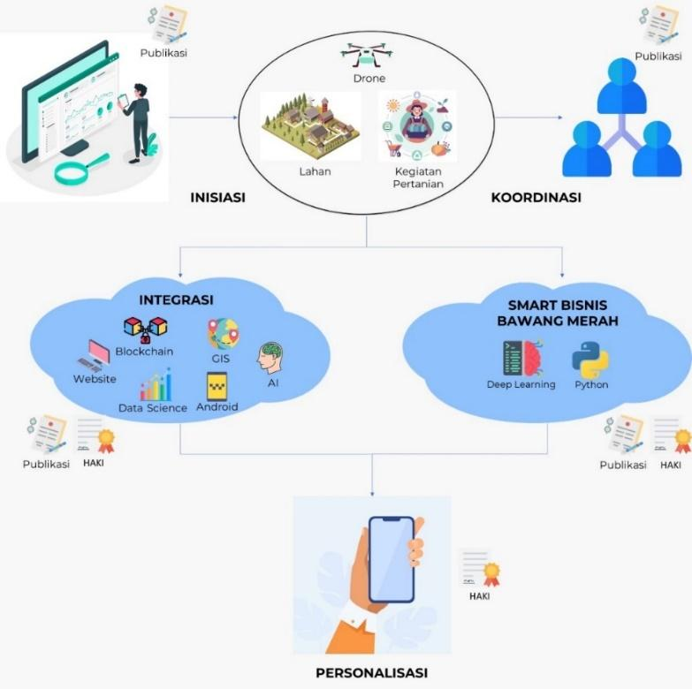Pada minggu pertama bulan September, aktivitas pengenalan tentang Center of Excellence dan proyek yang akan dikerjakan. Setelah pengenalan kemudian melakukan pembagian jobdesk dan penulis mendapatkan plotting pada divisi website development.

Gambar Pengenalan Proyek Smart Bawang

Setelah mendapatkan penempatan pada divisi tersebut, penulis melakukan eksplorasi tentang Framework Laravel yang akan digunakan dalam pembuatan website Smart Bawang.

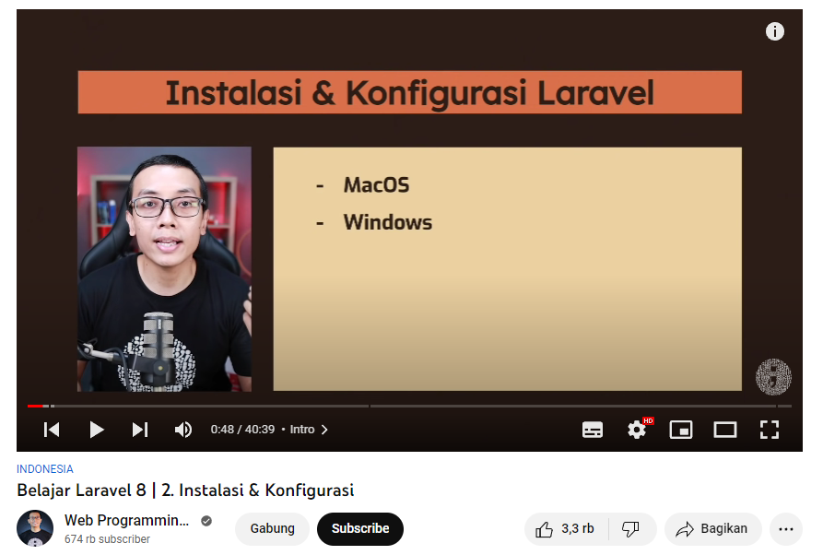

Gambar Belajar Laravel

1. Pada minggu kedua bulan September, penulis melakukan pembuatan project pembuatan website menggunakan laravel dengan menginstal berbagai piranti yang dibutuhkan seperti PHP 8, Composer dan Laragon.

Gambar Piranti (php 8, composer & laragon)



Setelah melakukan instalasi dari piranti yang dibutuhkan kemudian melakukan proses pembuatan project dengan *Command Prompt* dengan menjalankan perintah “composer create-project laravel/laravel nama-aplikasi –prefer-dist” dan akan berjalan seperti gambar berikut :

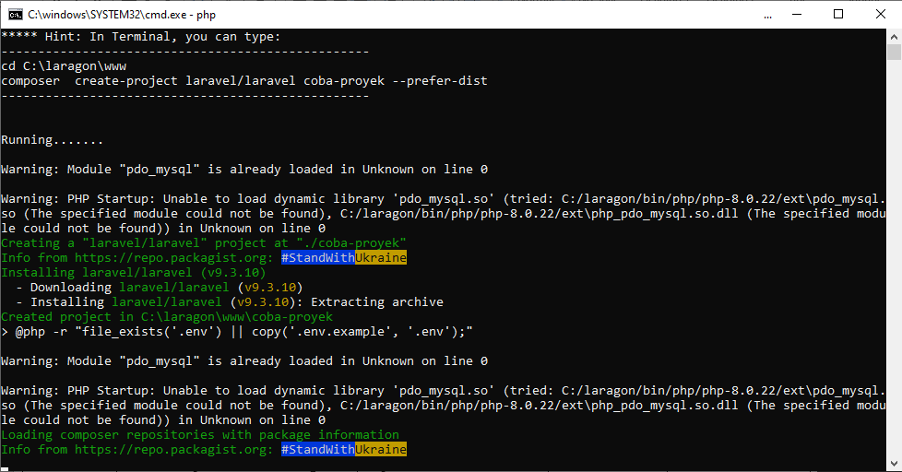

Gambar Proses Pembuatan Project Laravel menggunakan CMD

1. Pada minggu ketiga bulan September, Mengikuti pelatihan GIS/Pemetaan berbasis satelit Ramani.

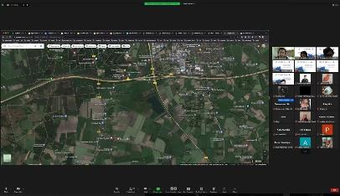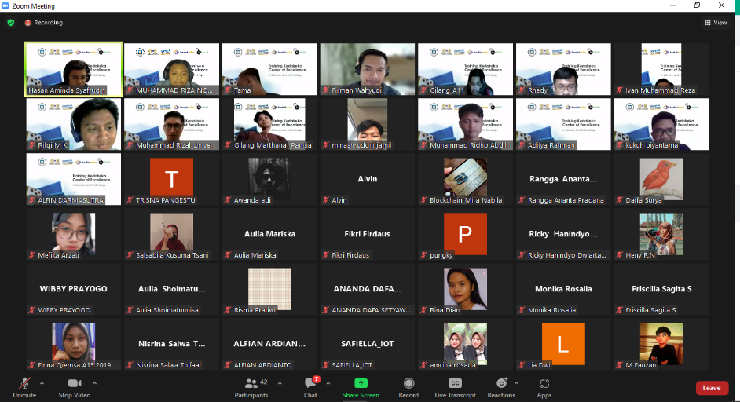

Gambar Pelatihan GIS/Pemetaan

Dan kemudian pelatihan connected paper untuk pembuatan jurnal.

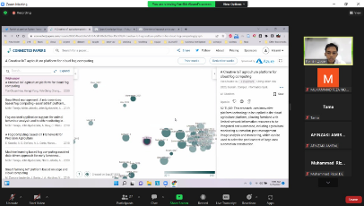

Gambar Pelatihan Connected Papper

1. 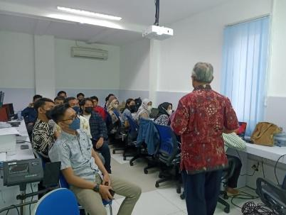Pada minggu keempat bulan September, kegiatan dilakukan di lab Center of Excellence dengan membahas skema database yang akan digunakan.

Gambar Membahas Skema Database

Dalam kegiatan ini tim divisi web development dan tim data engginer melakukan collaborasi guna membuat skema database yang dibutuhkan dalam pembuatan proyek ini.

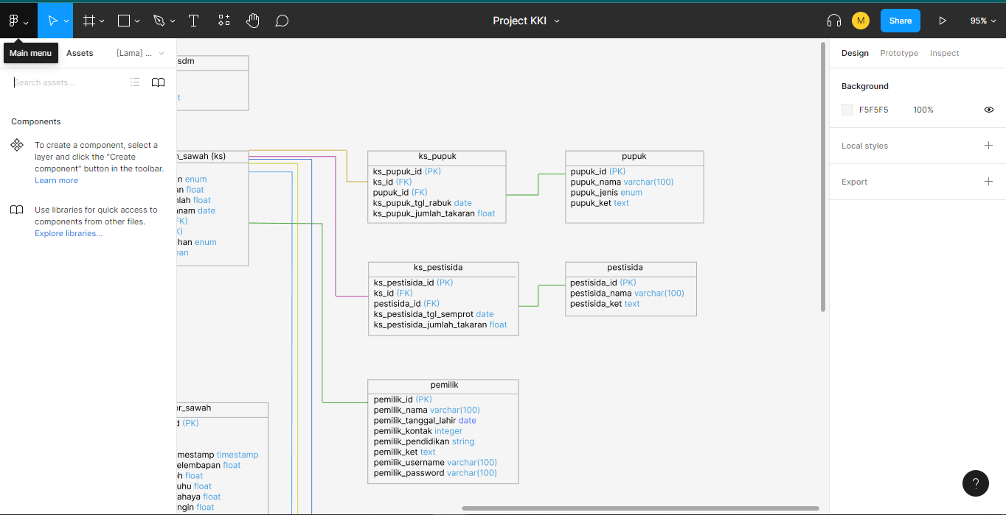

Gambar Skema Database

Gambar 14 merupakan skema database yang dibuat, namun masih perlu dilakukan revisi dikarenakan skema tersebut masih dalam tahap pengembangan. Sehingga tim divisi web development dan data engginer berusaha membuat skema yang lebih optimal dan mudah dipahami.

1. Pada minggu pertama bulan Oktober, Melakukan revisi skema database dan koordinasi perubahan dengan divisi data engginer. Pada meet yang dilakukan, kami melakukan revisi dari skema database yang telah dibuat sebelumnya. Sehingga skema saat ini didapatkan lebih optimal dan mudah dipahami agar pembuatan website berjalan dengan alur yang jelas dan terarah.

Gambar Revisi Skema Database

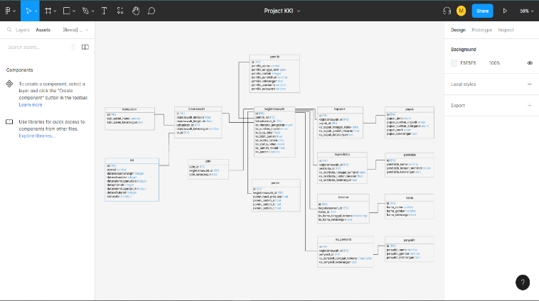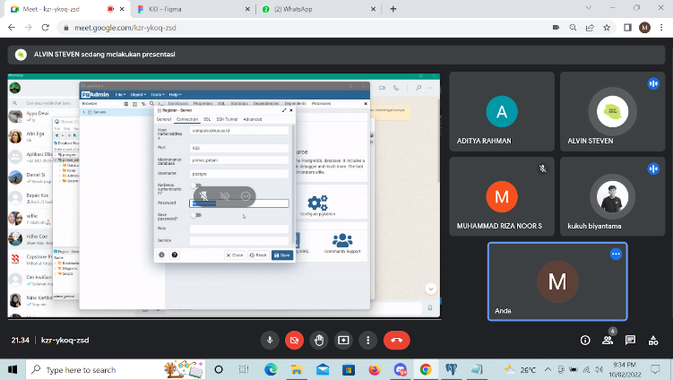

1. Pada minggu kedua bulan Oktober, Pembuatan desain ui/ux dashboard petani melalui figma. Dan desain yang didapat seperti gambar berikut :

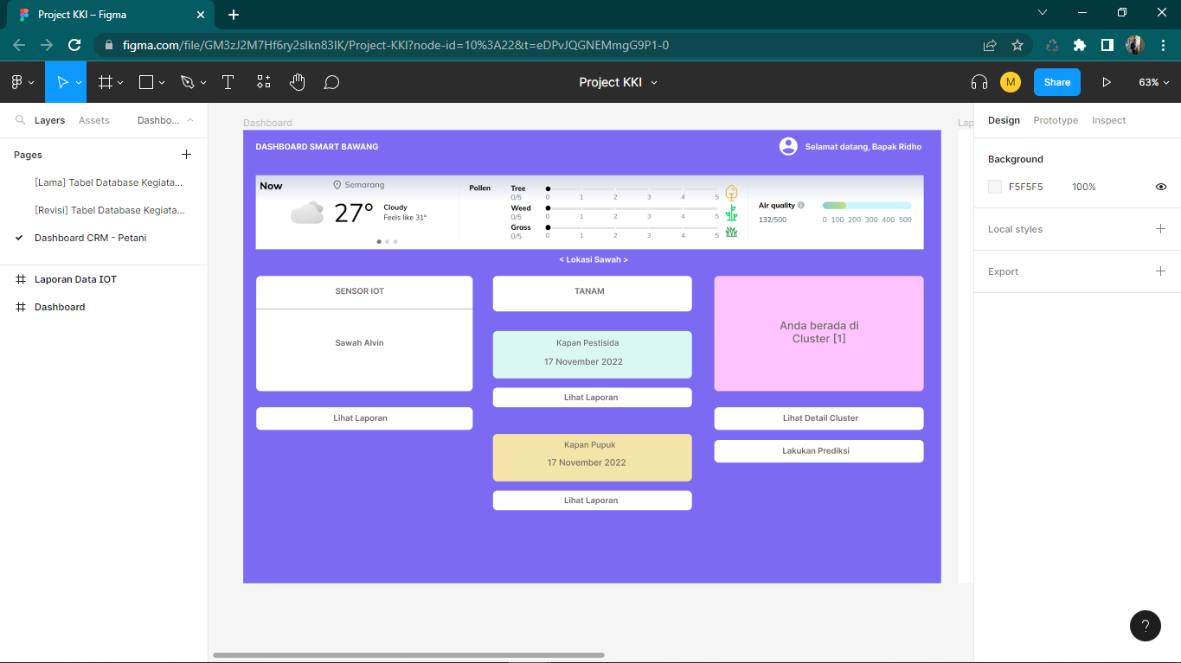

Gambar Konsep Aplikasi Web

Setelah melakukan pembuatan desain tersebut, penulis melakukan proses development website. Pembuatan website dilakukan langkah demi langkah agar didapatkan hasil yang mirip dengan konsep desainnya.

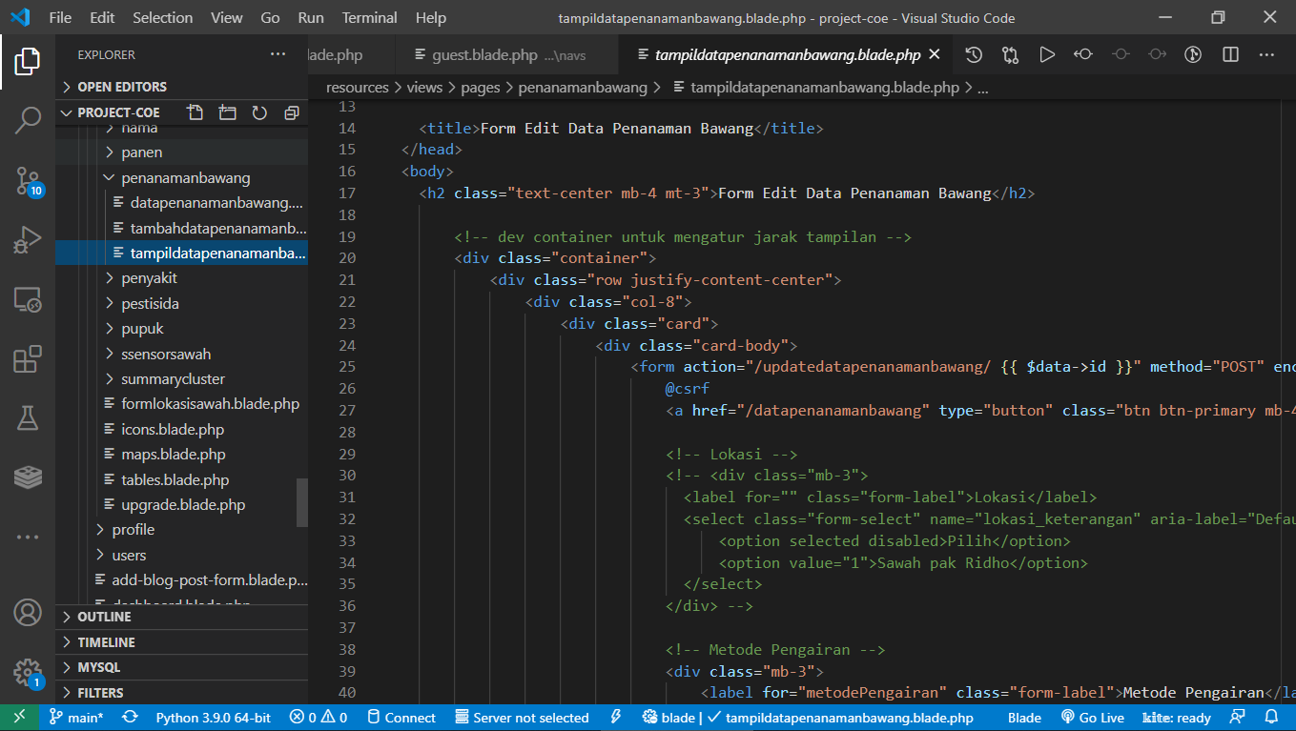

Gambar Proses Koding Website

1. Pada minggu ketiga bulan Oktober, melakukan pembuatan database untuk Framework Laravel sesuai dengan skema yang telah dibuat. Database yang digunakan untuk laravel merupakan PostgreSQL 14.

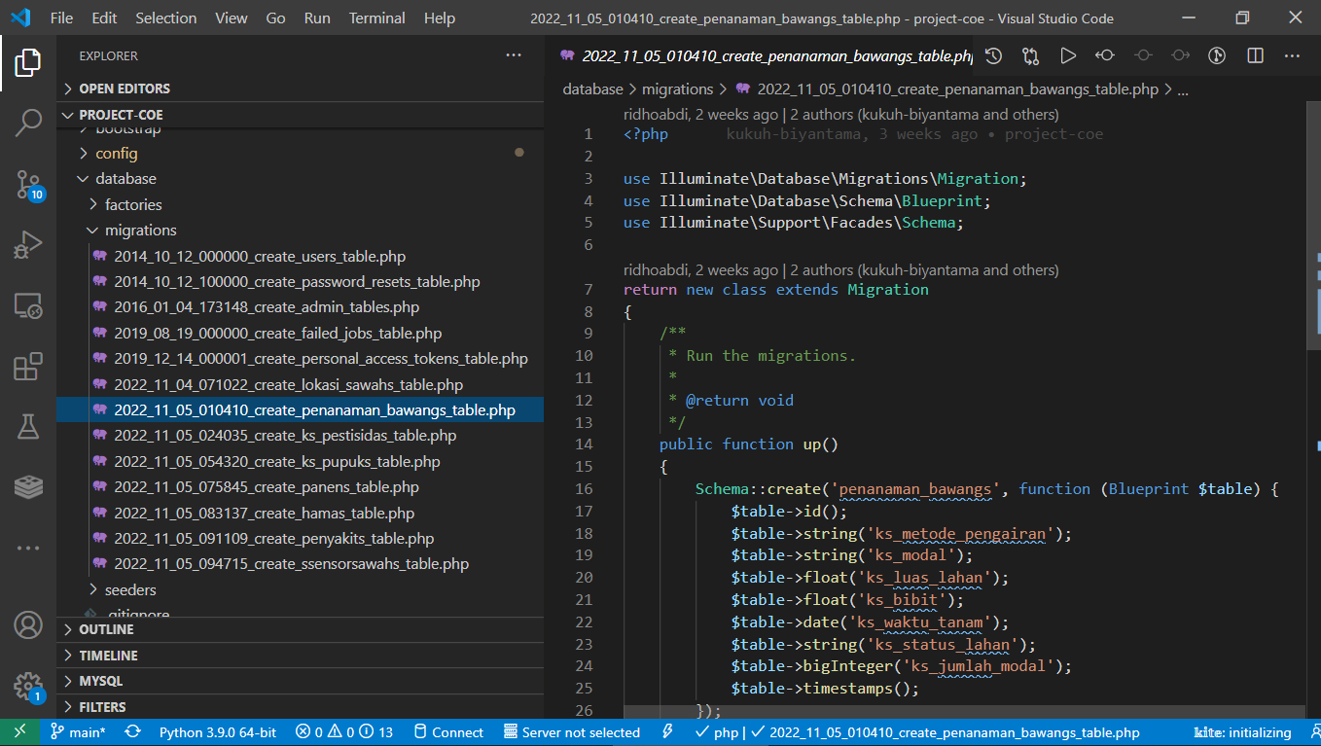

Gambar Database Migration Pada Laravel

Database migration adalah sebuah fitur yang ada pada laravel, migration merupakan *Control Version System* untuk database. dengan menggunakan migration laravel, memungkinkan kita untuk mengelola database dengan lebih mudah. Sehingga ketika menjalankan perintah di Commandline akan termigrasi ke PostgreSQL secara langsung.

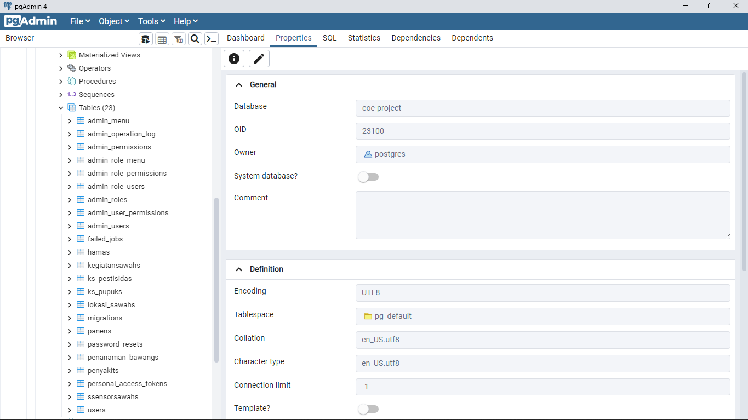

Gambar Database PostgreSQL

1. Pada minggu keempat bulan Oktober, pada minggu ini seluruh divisi melakukan pelatihan Nvidia Deeplearning.

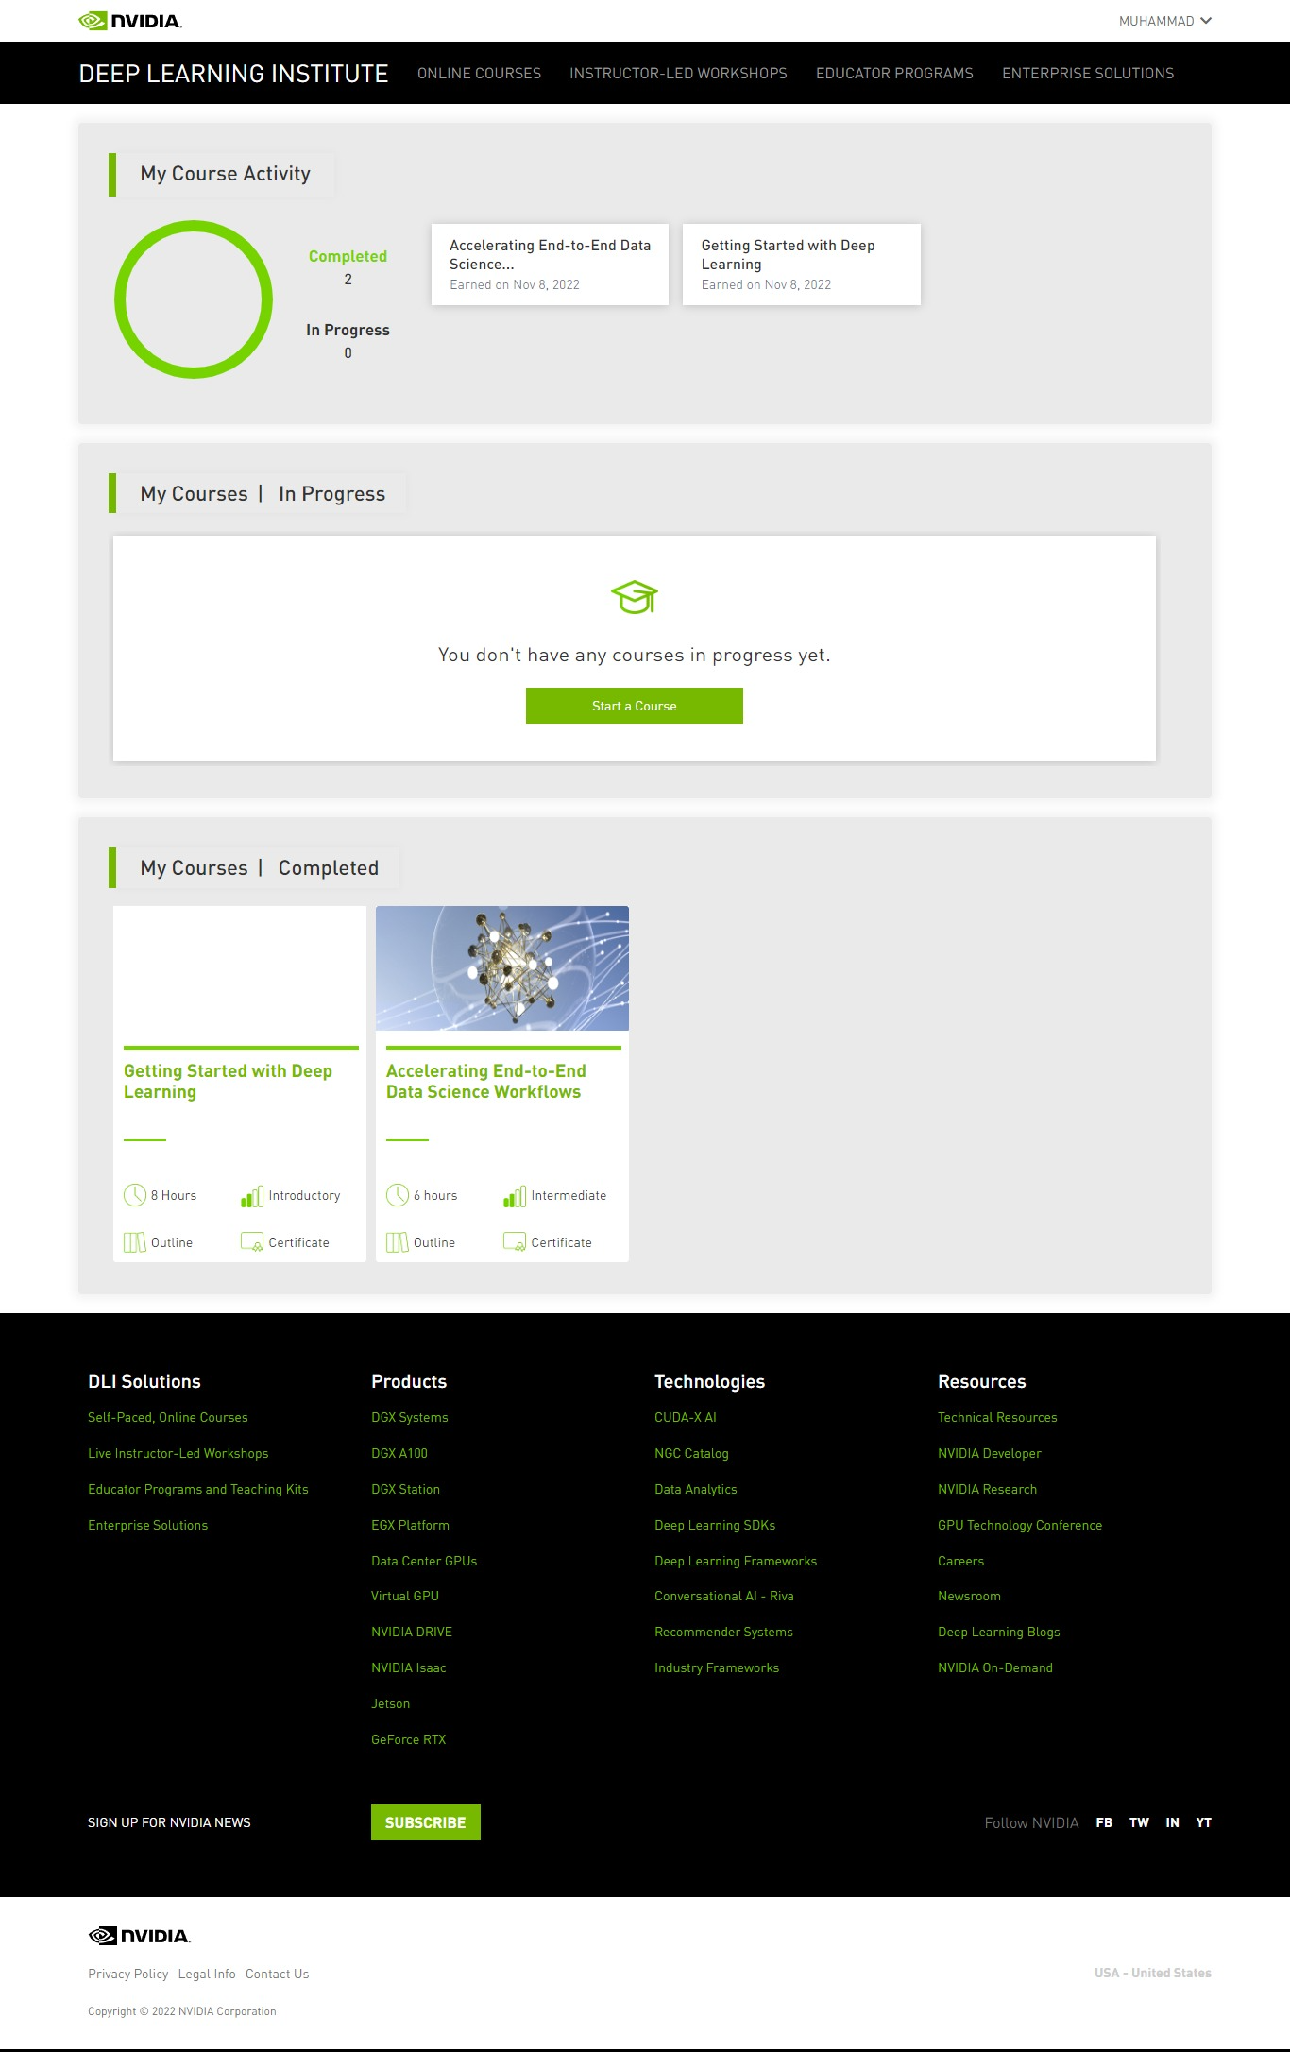

Gambar Course Nvidia Deeplearning

1. Pada minggu pertama bulan November, dilakukan pengarahan dan evaluasi dashboard yang akan dibuat oleh tim web developmnet dan data engginer.

Gambar Pengarahan dan Evaluasi

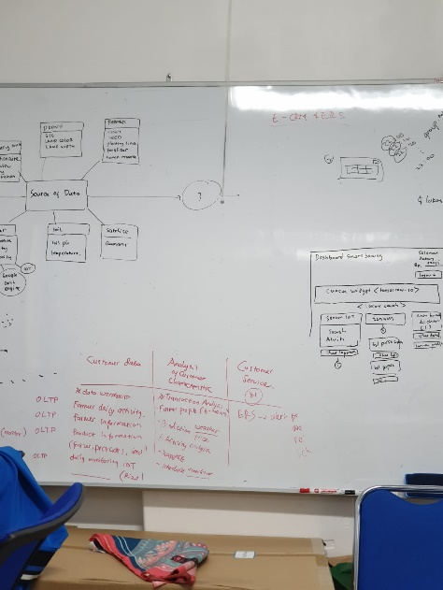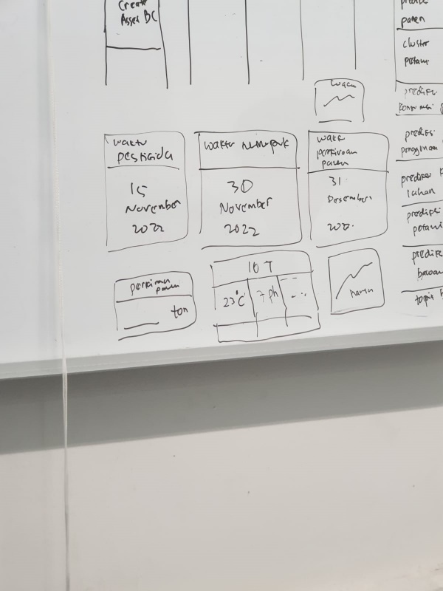

1. 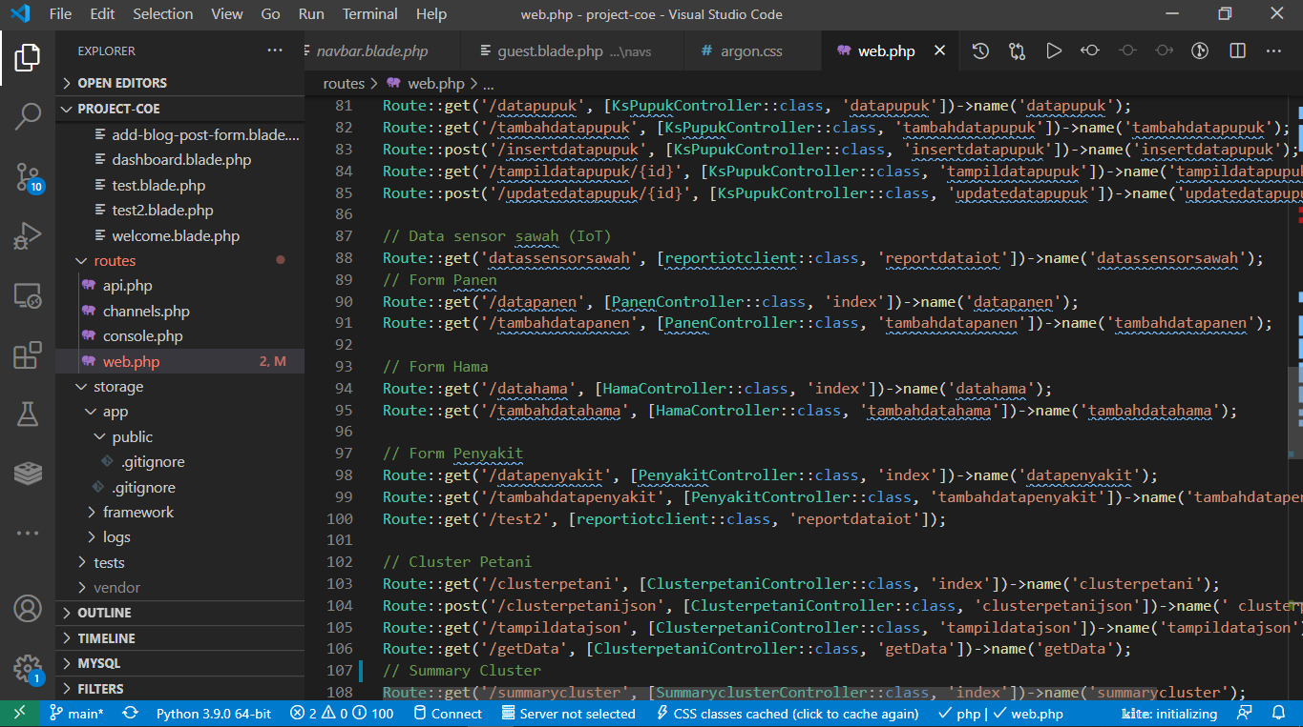Pada minggu kedua bulan November, penulis melakukan proses development untuk web aplikasi. Tahap ini penulis melakukan pembuatan route untuk menu – menu yang akan dibuat agar dapat melakukan respon dan masuk ke halaman yang dibuat.

Gambar Proses Pembuatan Route

1. Pada minggu ketiga bulan November, penulis melakukan proses development untuk web aplikasi. Tahap ini penulis melakukan pembuatan controller untuk masing-masing model agar menu yang akan diakses oleh pengguna dapat tampil sesuai dengan tampilan yang telah dibuat.
2. 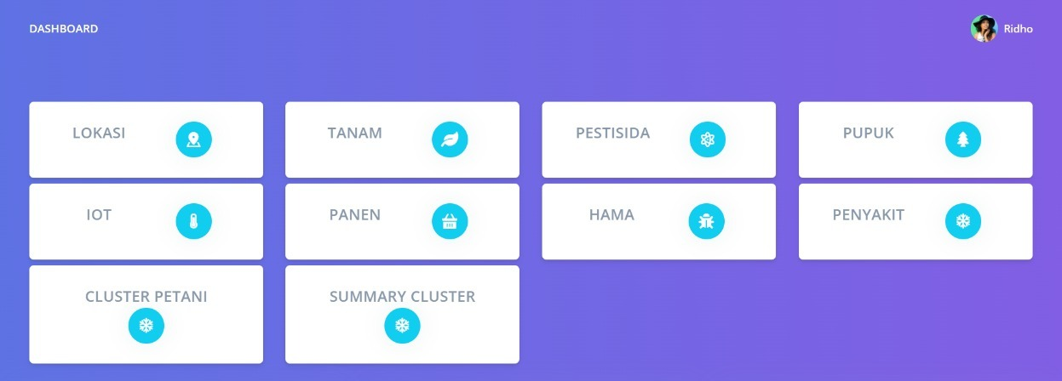Pada minggu keempat bulan November, penulis melakukan proses development untuk web aplikasi. Tahap ini penulis melakukan evaluari untuk desain dashboard bersama dengan rekan – rekan divisi web dan data engginer agar dapat disesuaikan seperti desain yang dibuat sebelumnya.

Gambar Dashboard Prototype

## 3.4 Uraian dan Pembahasan

### 3.4.1 Analisis Proses Bisnis Yang Sedang Berjalan

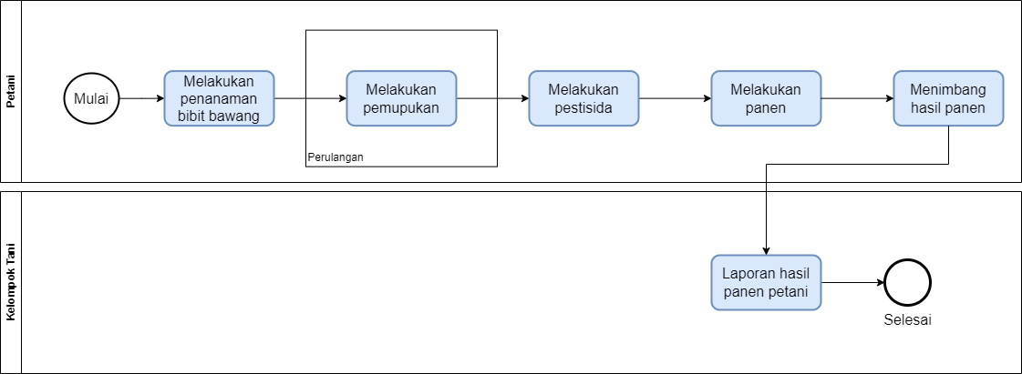Saat ini proses bisnis yang dilakukan oleh petani masih bersifat konvensional, sehingga kegiatan – kegiatan mulai dari penanaman hingga panen dicatat secara manual. Sehingga proses tersebut dijelaskan dalam narasi sebagai berikut :

Gambar BPMN Proses Bisnis yang Sedang Berjalan

1. Petani melakukan penanaman bibit bawang merah
2. Setelah melakukan penanaman, Petani melakukan pemupukan 6 kali dalam waktu kurang lebih 1 bulan.
3. Berikutnya petani melakukan penyemperotan pestisida 1 kali hingga waktu panen.
4. Setelah 1 bulan, petani melakukan panen bawang merah dan melakukan penimbangan
5. Terakhir petani melaporkan hasil panen pada kelompok tani agar hasil yang didapat dilakukan pendataan.

### 3.4.2 Identifikasi Masalah

Berdasarkan kegiatan selama kerja praktik, ditemukan permasalahan yang berkaitan dengan proses bisnis yang digunaakan saat ini. Petani relatif tidak efisien dalam melakukan pelaporan dari mulai luas lahan yang dimiliki, jumlah penanaman bibit, waktu pestisida, waktu pemupukan hingga hasil panen yang terkadang terjadi kekeliruan dalam melakukan pendataan. Sehingga tidak hanya petani yang mendapatkan kesulitan, bahkan kelompok tani juga mengalami hal yang sama. Untuk mendapat berbagai kegiatan yang dilakukan oleh banyak petani sering kewalahan sehingga terjadi kekeliruan dalam melakukan pencatatan.

## 3.5 Usulan Solusi Proses Bisnis

Usulan solusi yang ingin dibuatkan oleh penulis adalah pembuatan sistem informasi pertanian berbasis website yang memiliki berbagai fitur yang dibutuhkan oleh petani untuk kegiatan sawah yang dilakukan. Penulis menggambarkan usulan proses bisnis yang baru menggunakan BPMN, Use case, Activity diagram, prototype antarmuka website. Dengan dibuatnya usulan tersebut guna membantu petani dan kelompok tani dalam mengelola informasi yang akan didapat seperti :

1. Lokasi Sawah Petani
2. Penanaman Bawang
3. Waktu Pestisida
4. Waktu Pupuk
5. Waktu Panen
6. Dan Prediksi Cuaca

### 3.5.1 BPMN

Gambar BPMN Usulan

Pada gambar 29, kegiatan petani yang akan dilakukan yaitu :

1. Petani apabila telah memiliki akun dapat melakukan login, apabila belum petani harus melakukan registrasi terlebih dahulu. Seteleh itu akan langsung masuk ke halam dashboard.
2. Kemudian, petani dapat melakukan input lokasi sawah dan id IoT yang dimiliki. Dan lokasi akan tampil sesuai nama dan dapat mengakses menu IoT untuk melihat informasinya
3. Setelah, itu petani dapat melakukan aktivitas kegiatan sawah mulai dari penanaman. Ketika mengisi formulir menu penanaman petani akan melihat informasi – informasi prediksi kapan pupuk, pestisida dan panen yang diperoleh dari admin Machine Learning.
4. Lalu, ketika petani melakukan aktivitas selanjutnya yaitu pemupukan dan melakukan input pada form pemupukan. Maka prediksi kapan pupuk selanjutnya akan diproses oleh admin Machine Learning dan dikirim kembali ke Petani.
5. Kegiatan petani selanjutnya yaitu melakukan pestisida, setelah melakukan pestisida petani harus mengisi formulir pada menu pestisida agar data pestisida dapat tercatat pada database.
6. Setelah kegiatan – kegiatan tersebut dilakukan oleh petani. Petani dapat melakukan panen sesuai dengan prediksi yang tampil di macine learning.
7. Terakhir, petani harus menginputkan hasil panen pada menu panen agar hasil dapat tercatat dan menjadi riwayat penanaman yang dilakukan oleh petani.

### C:\Users\Windows\AppData\Local\Temp\Rar$DRa11016.18906\USE CASE PETANI.png3.5.2 Use Case Diagram

Gambar Use Case Proses Bisnis Smart Bawang

Proses bisnis yang di usulkan seperti dalam use case gambar 30 diatas memiliki banyak fitur. Akan tetapi penulis disini hanya membahas beberapa fitur yang telah disebutkan sebelumnya.

Sehingga alur nya dimulai dari petani melakukan login ke dalam website apabila petani belum memiliki akun maka petani diharuskan melakukan resgistrasi terlebih dahulu. Kemudian setelah login atau registrasi akan masuk ke dalam dashboard website dan petani dapat melakukan input data lokasi, agar website dapat menampilkan informasi lokasi dan IoT yang digunakan oleh petani. Langkah selanjutnya petani dapat melakukan input penanaman bawang, setelah melakukan penanaman bawang petani akan mendapat informasi kapan melakukan pupuk, pestisida dan panen. Sehingga petani dapat melakukan kegiatan – kegiatan tersebut dengan teratur. Kegiatan selanjutnya setelah melakukan pupuk dan pestisida sesuai jadwal prediksi yang didapat pada dashboard website, petani dapat melakukan panen. Ketika panen telah berhasil dilakukan, petani dapat menginputkan hasil panen pada form panen aplikasi web tersebut agar mendapatkan laporan hasil. Laporan tersebut tidak hanya berisi laporan panen, akan tetapi berisi laporan data penanaman bawang dan hasil panen.

### 3.5.3 Sequence Diagram

1. Sequence Register dan Login

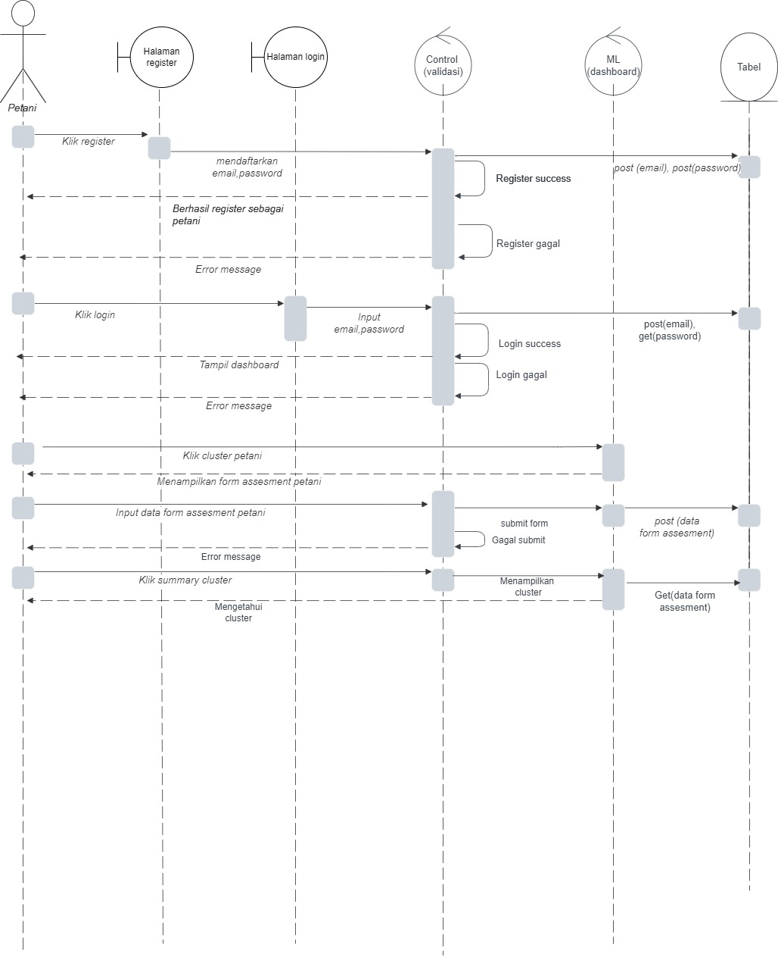Gambar dibawah ini merupakan sequence diagram dari kegiatan petani ketika melakukan input lokasi sawahnya.

Gambar Sequence Register dan Login

1. Sequence Lokasi

Gambar dibawah ini merupakan sequence diagram dari kegiatan petani ketika melakukan input lokasi sawahnya.

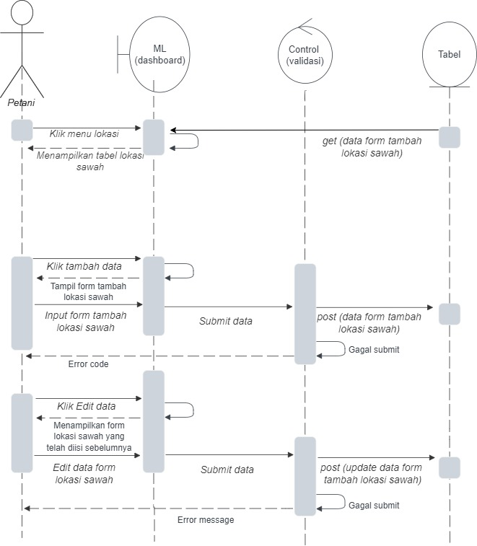

Gambar Sequence Lokasi

1. Sequence Lokasi

Gambar dibawah ini merupakan sequence diagram dari kegiatan petani ketika melakukan input lokasi sawahnya.

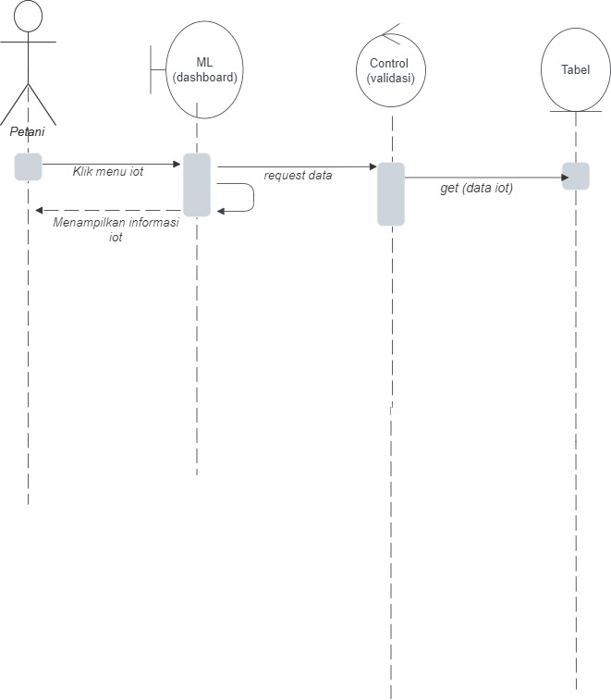

Gambar Sequence IoT

1. Sequence Penanaman Bawang

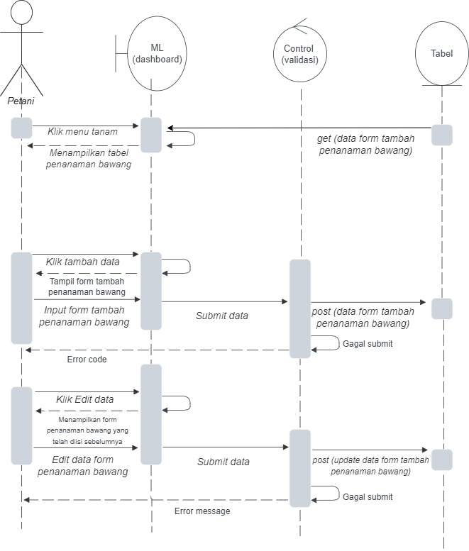Gambar dibawah ini merupakan sequence diagram dari kegiatan petani ketika melakukan input penanaman bawang pada sawahnya.

Gambar Sequence Penanaman Bawang

1. Sequence Pemupukan

Gambar dibawah ini merupakan sequence diagram dari kegiatan petani ketika melakukan input pupuk yang digunakan.

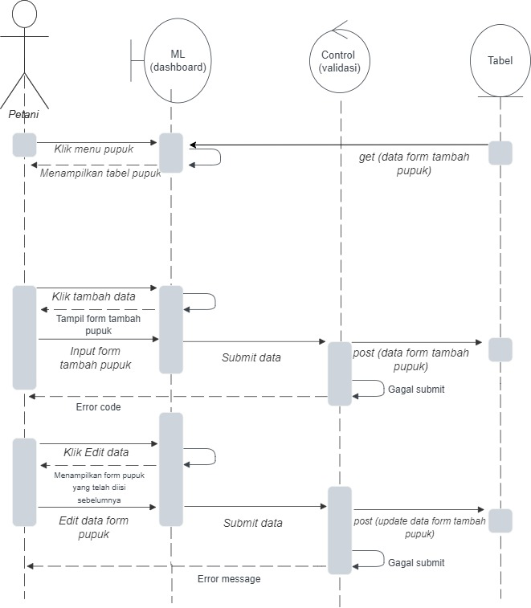

Gambar Sequence Pupuk

1. Sequence Pestisida

Gambar dibawah ini merupakan sequence diagram dari kegiatan petani ketika melakukan input pestisida yang digunakan.

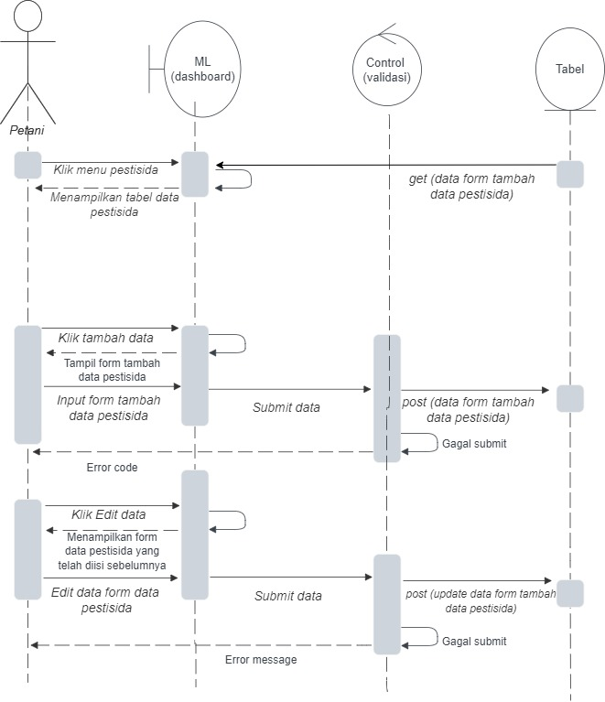

Gambar Sequence Pestisida

1. Sequence Panen

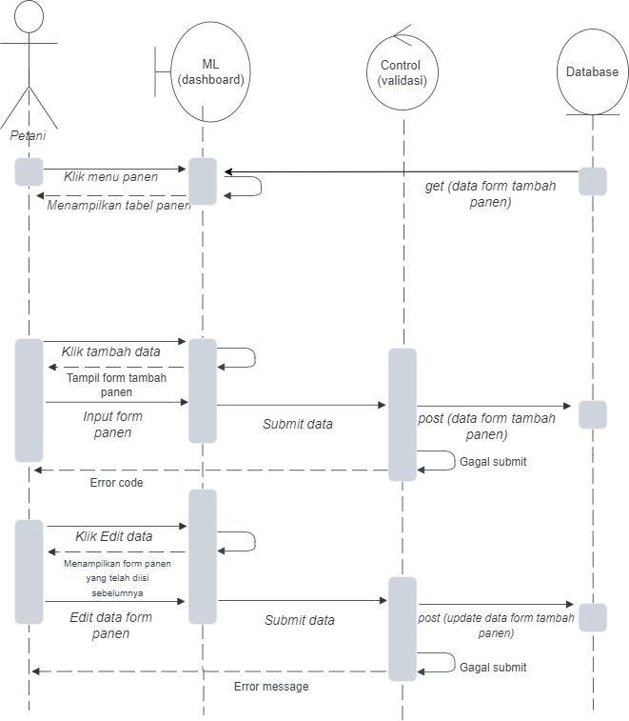Gambar dibawah ini merupakan sequence diagram dari kegiatan petani ketika melakukan input pestisida yang digunakan.

Gambar Sequence Panen

## 3.6 User Interface

* 1. Halaman Depan

Berikut ini merupakan halaman awal pengguna ketika mengakses website. Di halaman depan ini dapat ditemukan logo smart bawang, sambutan di halaman depan, klik untuk register dan login

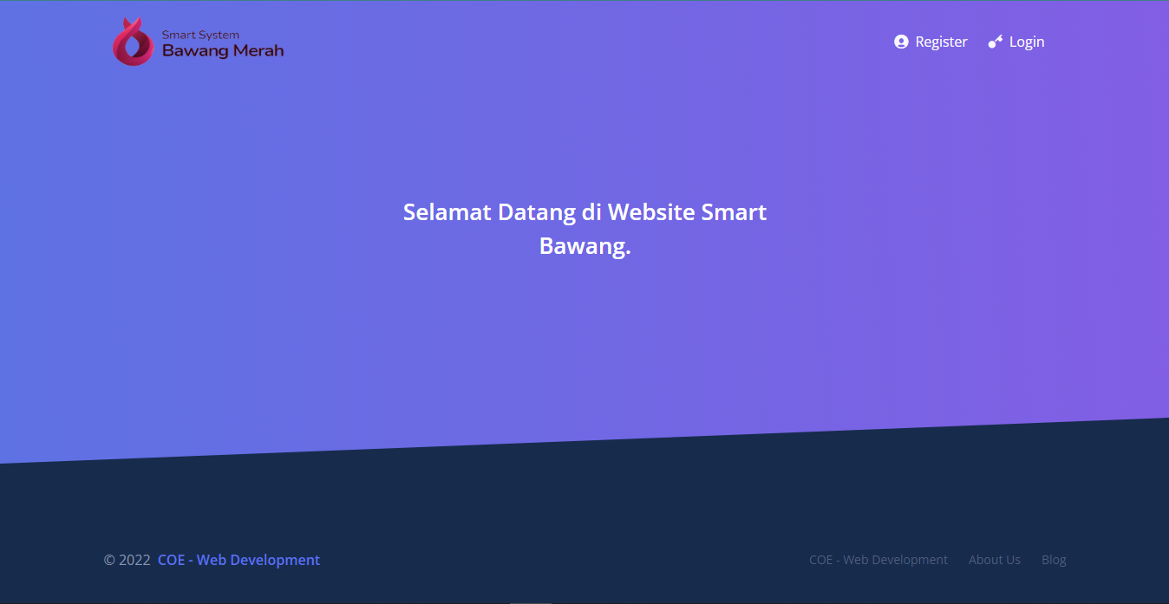

Gambar Halaman Depan

* 1. Halaman Login dan Registrasi

Pada halaman ini terdapat menu register dan login yang harus diisi menggunakan email dan password yang sesuai agar dapat masuk kedalam dashboard.

Gambar Laman Register dan Login

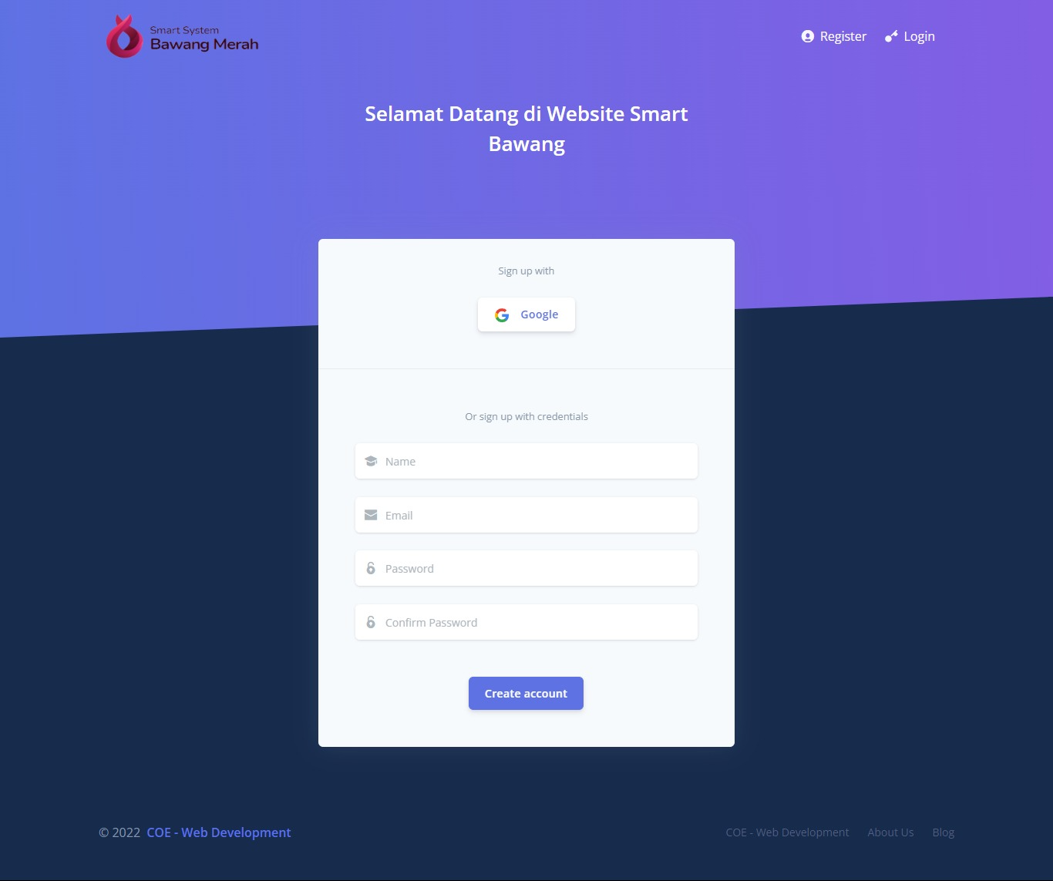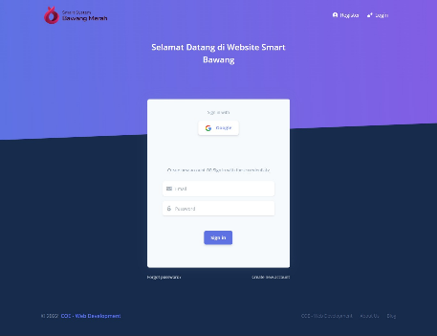

* 1. Halaman Dashboard

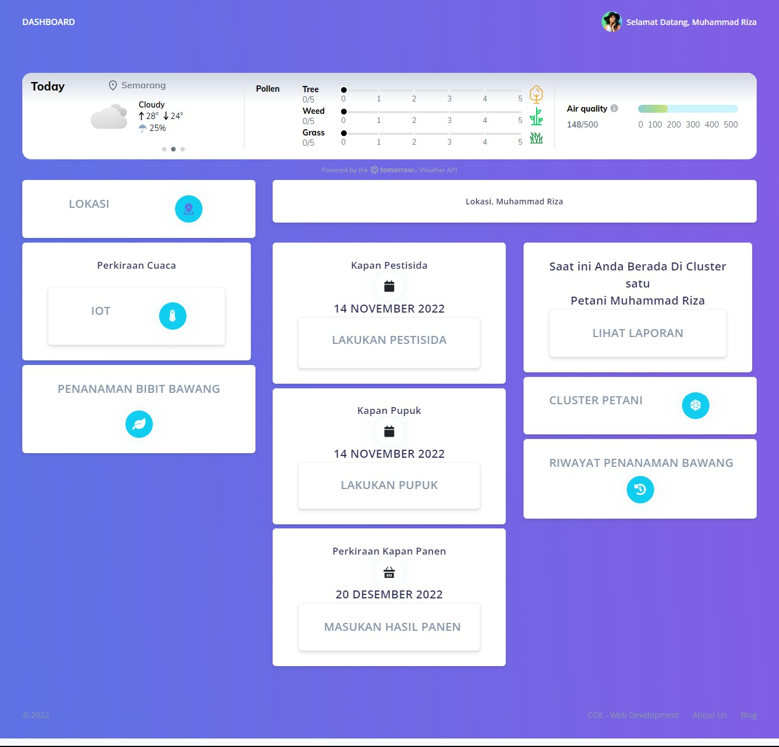Ketika petani telah melakukan login atau register maka akan langsung masuk kehalaman dashboard. Pada halaman dashboard terdapat berbagai menu seperti gambar di bawah ini.

Gambar Tampilan Dashboard Website

* 1. Tampilan Menu Lokasi

Pada menu ini, petani diharuskan mengisi formulir agar data lokasi dan data IoT dapat ditampilkan.

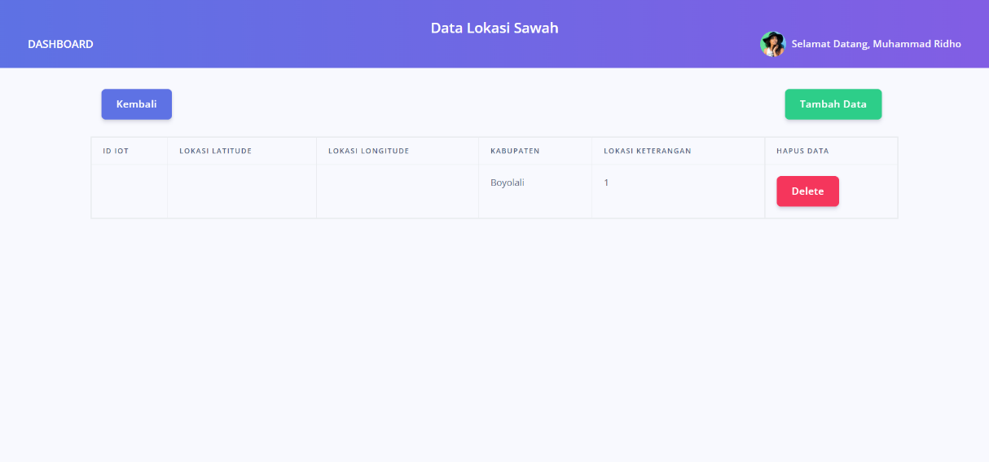

Gambar Tampilan Data Lokasi

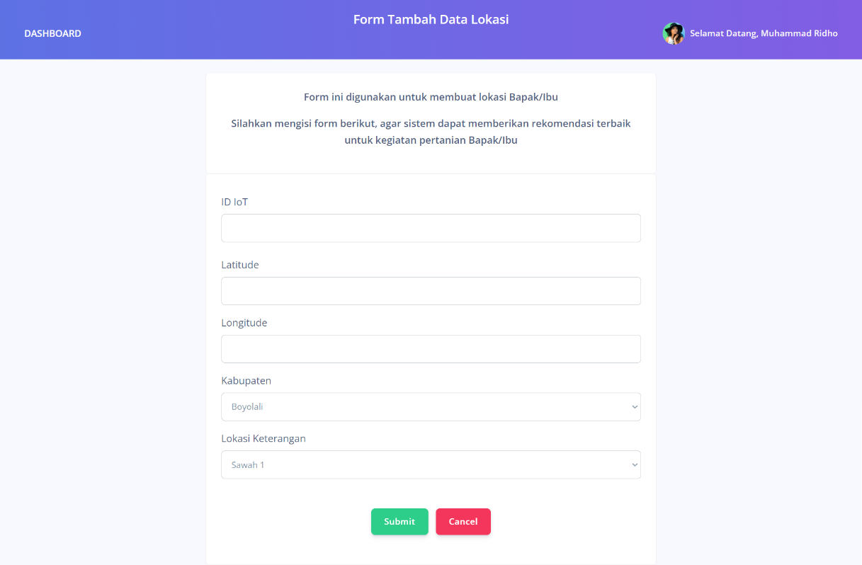

Gambar 42 Form Input Lokasi

* 1. Tampilan Menu Penanaman

Pada menu ini petani melakukan kegiatan awal, yaitu penanaman. Terdapat tabel data penanaman dan formulir untuk melakukan input data penanaman.

Gambar Tabel Data Penanaman Bawang

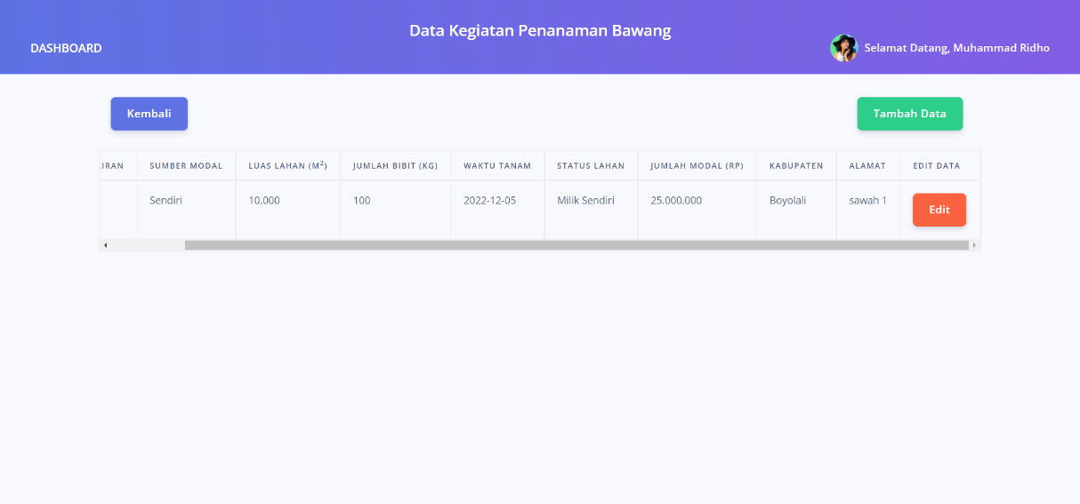

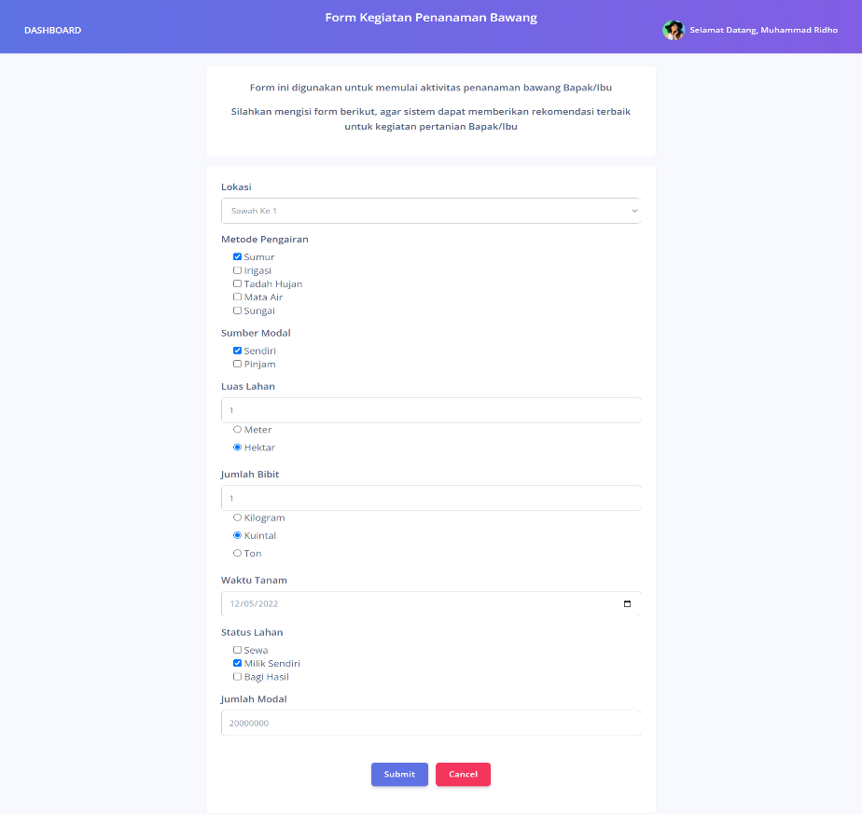Ketika, petani melakukan klik tambah data. Maka akan tampil formulir seperti berikut yang harus di isi.

Gambar Form Penanaman Bawang

* 1. Tampilan Menu Pestisida

Kemudian, tampilan menu pestisida berupa tabel data pestisida dan laman untuk melakukan input berupa form seperti gambar dibawah ini.

Gambar 45 Tampilan Data dan Form Isi Pestisida

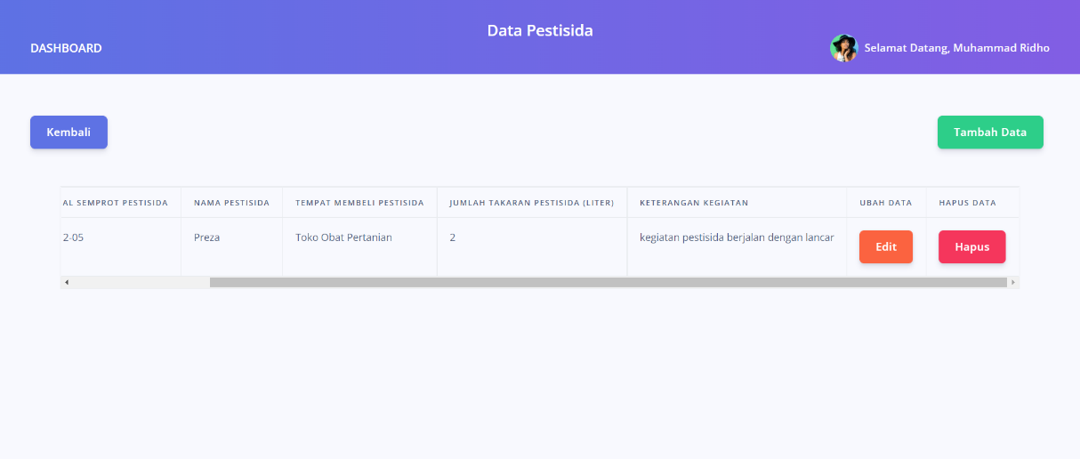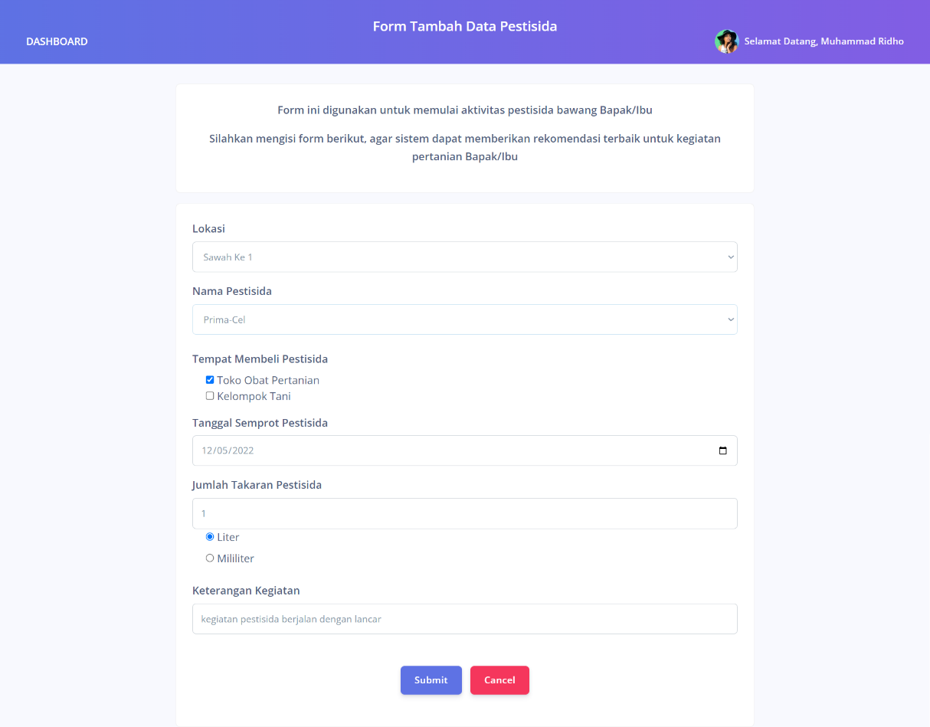

* 1. Tampilan Menu Pupuk

Sama seperti menu pestisida, pada menu pupuk terdapat taabel data pupuk dan menu untuk melakukan input data pemupukan.

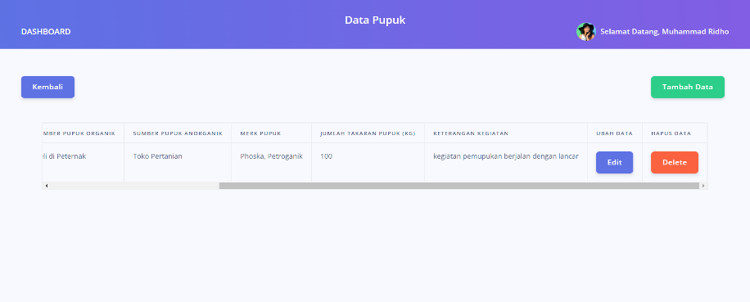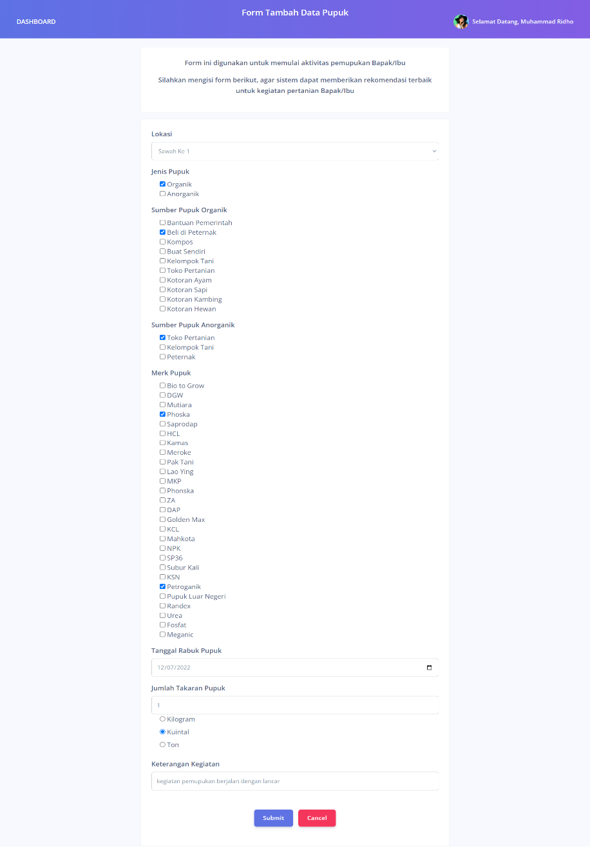

Gambar Tabel Pupuk dan Form Pupuk

* 1. Tampilan Menu Panen

Ketika waktu panen tiba. Petani dapat mengakses menu panen untuk menginputkan hasil panennya.

Gambar 47 Tampilan Data Panen dan Form Panen

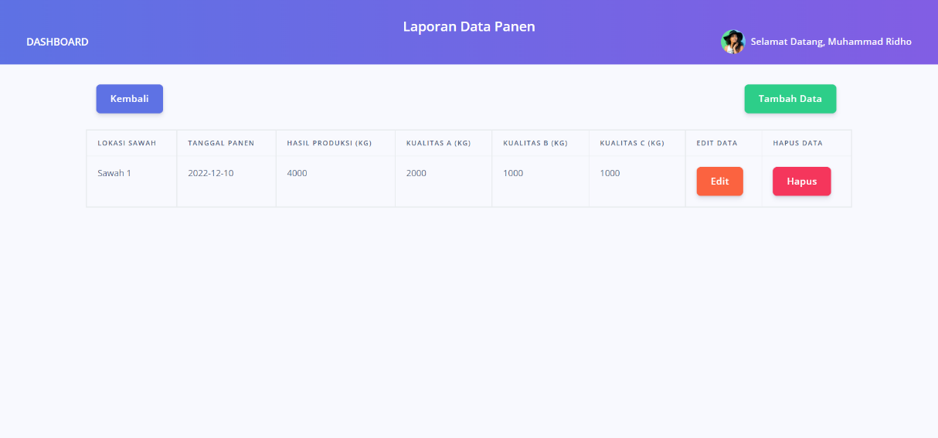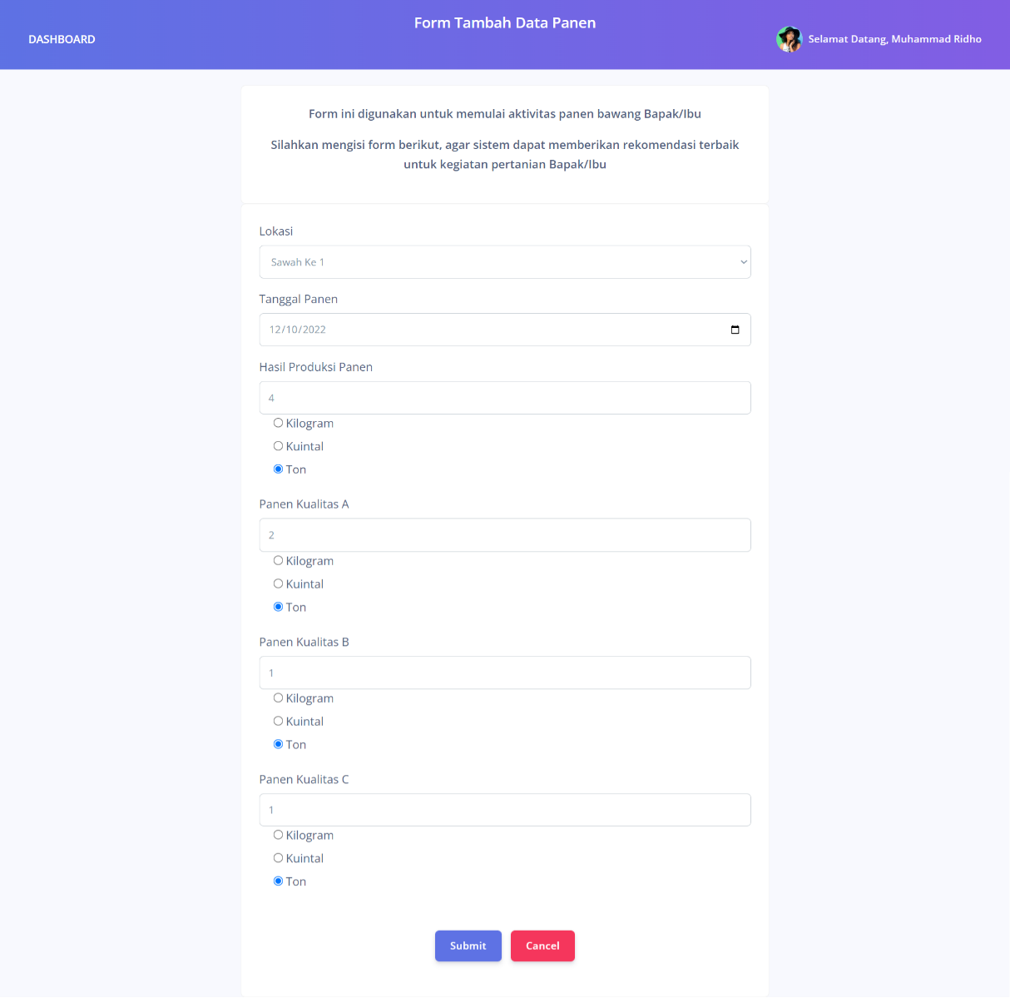

# BAB 4 KESIMPULAN DAN SARAN

## 4.1 Kesmipulan

Berdasarkan hasil yang didapat pada pembahasan di atas, penulis mendapatkan kesimpulan bahwa kegiatan petani yang konvensional saat ini terkadang menyulitkan petani. Kesulitan yang dialami yaitu seperti pengeluaran yang digunakan sebagai modal awal, kapan waktu yang tepat untuk melakukan pestisida, pupuk dan panen. Sehingga dengan dibuatnya sistem informasi pertanian berbasis website diharapkan dapat membantu petani dalam mengelola sumber daya yang dimiliki. Hal ini dapat membantu petani dalam melakukan pemantauan terhadap cuaca, kapan melakukan aktivitas pestisida, pemupukan hingga panen.

## 4.2 Saran

Berdasarkan penelitian yang dilakukan oleh penulis, penelitian ini dapat dikembangkan lebih lanjut lagi seperti pengembangan untuk memantau harga bawang setelah melakukan panen. Sehingga petani mengetahui prediksi harga bawang merah pada waktu yang akan datang.

# Daftar Pustaka

[1] Lailatusysyukriah, “Indonesia dan Konsepsi Negara Agraris,” *J. Seuneub. Lada*, vol. 2, no. 1, pp. 1–8, 2015.

[2] M. N. Nadziroh, “Peran Sektor Pertanian Dalam Pertumbuhan Ekonomi Di Kabupaten Magetan,” *J. Agristan*, vol. 2, no. 1, pp. 52–60, 2020, doi: 10.37058/ja.v2i1.2348.

[3] U. Isbah and R. Y. Iyan, “Analisis Peran Sektor Pertanian dalam Perekonomian dan Kesempatan Kerja di Provinsi Riau,” *J. Sos. Ekon. Pembang.*, vol. Tahun VII, no. 19, pp. 45–54, 2016.

[4] A. Rajab and Rusli, “Penentuan Sektor-Sektor Unggulan yang ada pada Kabupaten Takalar melalui Analisis Tipologi Klassen,” *GROWTH J. Ilm. Ekon. Pembang.*, vol. 1, no. 1, pp. 16–38, 2019, [Online]. Available: https://stiemmamuju.e-journal.id/GJIEP/article/view/13.

[5] V. Theresia, A. Fariyanti, and N. Tinaprilla, “Analysis of Farmer Perception To Utilize Local and Foreign Shallot Seed at Cirebon District,West Java,” *J. Penyul.*, vol. 12, no. 1, 2016.

[6] F. Yuni, “Analisis Pemanfaatan Berbagai Media Sosial sebagai Sarana Penyebaran Informasi bagi Masyarakat,” *Paradig. - J. Komput. dan Inform.*, vol. 19, no. 2, p. 152, 2017, [Online]. Available: http://ejournal.bsi.ac.id/ejurnal/index.php/paradigma/article/view/2120.

# Lampiran

